

**Filière : Sciences Mathématiques et Informatique (SMI)**

**Projet Tutoré**

**Semestre S6**

***Mémoire***

**Intitulé :**

**Conception et la Réalisation d’une application web pour la gestion des ressources humaines et des activités scientifiques des laboratoires de recherche**

**Présenté par :**

**Abdel ghani EL MEHDAOUI**

**Yassine MEKRANY**

**Encadrants : Pr. Ahmed ZINEDINE / Pr. Khalid FARDOUSSE**

**Soutenu le 18/05/2023 devant le jury composé de :**

**Pr. Anas BOUAYAD , FSDM , Fès**

**Pr. Khalid FARDOUSSE , USMBA , Fès**

**Pr. Ahmed ZINEDINE , FSDM , Fès**

***Année Universitaire : 2022/2023***

**Remerciement**

Nous tenons à préciser que nos remerciements envers nos parents, notre encadrant et nos camarades ne sont pas simplement des formules de politesse obligatoires dans un rapport de fin d'études, mais parce qu’ils nous ont apporté un soutien inestimable tout au long de notre projet. Tout d'abord, nous tenons à remercier Dieu pour nous avoir accordé la santé, la force et la détermination nécessaires pour accomplir cette étape importante de notre vie.

À nos parents, nous sommes redevables pour leur amour, leur encouragement et leur soutien financier tout au long de nos études. Ils nous ont toujours encouragés à poursuivre nos rêves et nous ont aidés à traverser les moments difficiles en nous donnant des conseils précieux et en nous soutenant inconditionnellement.

Nous tenons également à remercier notre encadrants, ***Ahmed ZINEDINE / Khalid FARDOUSSE***, pour sa patience, son expertise et sa disponibilité tout au long de notre projet. Ses conseils avisés, sa supervision attentive et son soutien technique ont été essentiels pour nous guider tout au long du processus et pour nous permettre de franchir les obstacles qui se sont présentés à nous.

Enfin, nous tenons à remercier nos amis pour leur soutien indéfectible tout au long de ce projet. Leurs encouragements, leur soutien moral et leur amitié ont été des sources de motivation et de réconfort pour nous, surtout lorsque nous nous sommes sentis dépassés par les défis auxquels nous avons été confrontés. Leur contribution a été essentielle pour nous permettre de terminer notre PFE avec succès, et nous leur sommes profondément reconnaissants. Nous ne pourrions pas être plus fiers de tout ce que nous avons accompli ensemble et nous sommes très reconnaissants pour tout ce que vous avez fait pour nous.

**Résumé**

Nous avons élaboré ce document qui résume notre travail effectué dans le cadre du projet de fin d’études pour l’obtention de notre licence.

La gestion des ressources humaines et des activités scientifiques dans un laboratoire de recherche est complexe et présente de nombreux défis, notamment en ce qui concerne la communication entre les doctorants et les encadrants ainsi que la gestion du temps et des productions. Des solutions doivent être mises en place pour améliorer la situation et nécessitent une approche adaptée et une attention particulière.

# SOMMAIRE

SOMMAIRE 3

LISTES DES FIGURES 5

**Introduction générale** 7

**Chapitre I : Contexte général du projet et problématique** 9

I. Introduction 9

II. Etude de cahier des charges 9

1. Contexte et définition du problème 9

2. Objectif du Projet 9

III. Analyse de l'existant 10

IV. Spécification des besoins 11

1. Spécifications des besoins fonctionnels 11

2. Spécifications des besoins non fonctionnels 12

V. Qualité de projet 13

1. Choix de cycle de vie 13

2. Planification 14

VI. Conclusion 18

**Chapitre II. Conception et modélisation** 19

I. Introduction 19

II. Description de la méthode de modélisation 19

III. Diagrammes de cas d’utilisation 20

IV. Diagrammes de classe 23

V. Diagrammes de séquence 23

VI. Conclusion 24

**Chapitre III : solutions utilisées et mise en place de l'application** 25

I. Introduction 25

II. Environnement de travail 26

1. Environnement matériel 26

2. Environnement logiciel 26

a. Logiciel de développement 26

b. Logiciel de modélisation 26

***c.*** Logiciel de planification 26

d. Logiciel de test : 27

3. Choix des technologies 27

a. PHP 27

b. Bootstrap 29

c. jQuery 30

***4.*** Architecture MVC de l’application 32

III. Les interfaces Graphiques 32

1. Accueil de l’application 32

2. Contacter 33

3. Rejoindre le Laboratoire 33

a. Comme Professeur 34

b. Comme Doctorant 34

4. Connexion aux espaces 35

a. Login espace doctorant 35

b. Login espace professeur 35

c. Login espace administration 36

5. Services de chaque espace 36

a. Espace Doctorant 36

b. Espace professeur 39

c. Espace administration 40

***6.*** Gestion des erreurs 44

IV. Conclusion 45

**Conclusion générale** 47

**Webographie** 48

# LISTES DES FIGURES

Figure 1 : Cycle de vie en V 14

Figure 2 : Diagramme de GANTT 17

Figure 3 : Diagramme de cas d’utilisation 20

Figure 4 : Diagramme de cas d’utilisation « Création d’un compte » 21

Figure 5 : Diagramme de cas d’utilisation « Connexion » 21

Figure 6 : Diagramme de cas d’utilisation « Contacter » 22

Figure 7 : Diagramme de cas d’utilisation « Ajouter Une Production » 22

Figure 8 : Diagramme de classe 23

Figure 9 : Diagramme de séquence « Créer un compte » 23

Figure 10 : Diagramme de séquence « Connexion » 24

Figure 11 : Diagramme de séquence « Ajouter une production » 24

Tableau 1 : Description de matériel utilisé 26

Figure 12 : Page d’accueil de l’application 33

Figure 13 : Page d’informations pour contacter l’administration 33

Figure 14 : Rejoindre le laboratoire 33

Figure 15 : Demande de rejoindre le laboratoire comme professeur 34

Figure 16 : Demande de rejoindre le laboratoire comme doctorant 34

Figure 18 : Login espace doctorant 35

Figure 19 : Login espace professeur 35

Figure 20 : Login Espace Administration 36

Figure 21 : Espace Doctorant 36

Figure 22 : CV de doctorant 37

Figure 23 : Réinscription de doctorant 37

Figure 24 : Recevoir des messages et des notifications 38

Figure 25 : Chercher membre pour contacter 38

Figure 26 : Envoyer un message 38

Figure 27 : Changer mot de passe ou déconnexion 39

Figure 28 : Espace Professeur 39

Figure 29 : Ajouter une organisation 39

Figure 30 : Consulter CV de doctorant 40

Figure 31 : Accepter ou rejeter une inscription 40

Figure 32 : Espace administration 40

Figure 33 : Les Doctorants selon Encadrant 41

Figure 35 : Ajouter membre 42

Figure 36 : Gérer les annonces 42

Figure 37 : Ajouter annonce 42

Figure 38 : Listes des annonces 42

Figure 39 : Modifier une annonce 43

Figure 40 : Accepter ou rejeter préinscription 43

Figure 41 : Détail de doctorant envoyé la préinscription 43

Figure 42 : Gestion des erreurs pour Login 44

Figure 43 : Gestion des erreurs pour les formulaires 45

# **Introduction générale**

La gestion des ressources humaines est un aspect essentiel pour le bon fonctionnement et la réussite d'une organisation. Dans un environnement académique tel qu'une faculté universitaire, la gestion des ressources humaines est d'autant plus importante pour assurer la qualité de la recherche et des travaux réalisés par les membres du laboratoire.

Dans ce contexte, ce projet de gestion des ressources humaines vise à développer une application web pour la gestion des membres du laboratoire de doctorat d'une faculté universitaire. L'objectif principal de ce projet est de faciliter et d'automatiser la gestion de l'ensemble des processus liés aux ressources humaines dans le laboratoire, depuis la gestion de profile des membres jusqu'à la planification des tâches et l'évaluation des performances.

Le développement d'une application web permettra une accessibilité facile à l'ensemble des informations concernant les membres du laboratoire et une gestion efficace des tâches, des inscriptions et des profils. L'application sera conçue en utilisant les technologies les plus récentes, afin de garantir une interface utilisateur intuitive et une expérience utilisateur de qualité.

Le présent rapport présente les différentes étapes de développement de l'application, depuis l'analyse des besoins jusqu'à la mise en place de l'application. Dans le premier chapitre, nous présentons la problématique de notre sujet, puis nous détaillons les objectifs de l'application et les différentes étapes de l'étude de faisabilité. Nous proposons ensuite une solution pour répondre aux besoins identifiés.

Le deuxième chapitre consiste à réaliser une analyse détaillée des besoins et à spécifier la méthodologie adaptée pour la conception de l'application. Nous présentons également les différents acteurs impliqués dans le processus et les diagrammes de cas d'utilisation de l'application. Enfin, nous détaillons les diagrammes de cas d’utilisation, les diagrammes de classe et les diagrammes de séquences qui décrivent l'aspect dynamique de l'application.

Le troisième chapitre aborde les technologies et langages de développement utilisés pour la réalisation de l'application. Nous présentons également les différentes interfaces graphiques réalisées et les scénarios applicatifs.

En somme, ce projet est une contribution importante pour améliorer la gestion des ressources humaines et des activités scientifiques dans le laboratoire de recherche de l’université. Les résultats obtenus pourront être exploités pour l'amélioration des processus liés aux ressources humaines et pour renforcer l'efficacité des membres du personnel dans leur travail quotidien.

# **Chapitre I : Contexte général du projet et problématique**

## Introduction

### Dans ce chapitre, nous introduisons le contexte général du projet en présentant le projet ainsi que la problématique à laquelle il répond. De plus, nous exposons la planification du projet.

## Etude de cahier des charges

### Contexte et définition du problème

La gestion des ressources humaines au sein du laboratoire de recherche est un défi de taille. Les problèmes rencontrés sont multiples et complexes, ce qui rend la situation difficile à gérer. L'un des principaux problèmes est lié à la communication entre les doctorants et leurs encadrants. En effet, il arrive fréquemment que les doctorants se sentent démunis face à des problèmes techniques ou méthodologiques, ou encore qu'ils éprouvent des difficultés à obtenir des retours constructifs de la part de leurs encadrants. De même, les encadrants peuvent être débordés et ne pas avoir suffisamment de temps à consacrer à chaque doctorant. En outre, la gestion du bilan annuel des productions du laboratoire constitue également un véritable enjeu. Il est souvent difficile de collecter toutes les données nécessaires et de les synthétiser de manière claire et précise. En somme, la gestion des ressources humaines au sein du laboratoire de doctorat est un sujet complexe qui nécessite une attention particulière et une mise en place de solutions adéquates pour améliorer la communication et la gestion des productions.

### Objectif du Projet

Les utilisateurs de notre Application web peuvent bénéficier de plusieurs services selon leurs besoins :

* Pour les doctorants :
* Créer un compte
* Se Connecter à Son Espace
* Ajouter une production (publication ou activité)
* Réinscription
* Contacter les autres membres
* Consulter son CV
* Recevoir les nouvelles notifications
* Pour les professeurs :
* Se connecter à son espace
* Demande de rejoindre le laboratoire
* Contacter avec les autres membres
* Consulter le menu des productions de ses doctorants
* Valider ou rejeter production
* Planifier l’organisation d’une activité
* Recevoir les nouvelles notifications
* Accepter ou rejeter une inscription/ réinscription
* Pour l’administration :
* Se connecter à son espace
* Consulter le menu de ressource humaine de laboratoire
* Contacter les autres membres
* Valider ou rejeter production
* Gestion des annonces
* Recevoir les nouvelles notifications
* Ajouter, supprimer ou modifier un membre
* Accepter ou rejeter une inscription /réinscription

## Analyse de l'existant

Cette partie vise à présenter l'état actuel de la gestion des ressources humaines dans les laboratoires de doctorat, en se concentrant sur les problèmes les plus courants auxquels sont confrontés les doctorants et les encadrants :

* Communication entre doctorants et encadrants : Nous avons étudié les moyens de communication actuellement en place entre les doctorants et les encadrants et nous avons constaté que la communication est souvent informelle et peu structurée. Les doctorants peuvent avoir des difficultés à obtenir des réponses de la part de leurs encadrants, ce qui peut ralentir leur travail de recherche.
* Bilan annuel des productions de laboratoire : Nous avons étudié les procédures actuelles de bilan annuel des productions de laboratoire et nous avons constaté que celles-ci ne sont souvent pas clairement définies. Les doctorants peuvent avoir des difficultés à déterminer les objectifs à atteindre et les critères d'évaluation de leurs travaux, ce qui peut affecter leur motivation et leur productivité.
* Gestion des compétences : Nous avons étudié les pratiques actuelles de gestion des compétences dans les laboratoires de doctorat et nous avons constaté que celles-ci ne sont souvent pas formalisées. Les encadrants peuvent avoir des difficultés à identifier les compétences des doctorants et à les aider à les développer, ce qui peut limiter leur potentiel de recherche
* Bonnes pratiques : Nous avons étudié les pratiques de gestion des ressources humaines dans d'autres laboratoires de doctorat et nous avons constaté que certaines pratiques, telles que la mise en place d'un plan de communication structuré entre doctorants et encadrants, ou l'utilisation d'outils de suivi de la production scientifique, ont été couronnées de succès.

## Spécification des besoins

## Lors de la conception d'un système d'information, il est essentiel de commencer par une analyse des besoins, qui permet de déterminer les fonctionnalités et les caractéristiques nécessaires pour répondre aux besoins des utilisateurs.

### Spécifications des besoins fonctionnels

Dans cette partie nous désignons les différents services offerts par notre application web:

Pour les doctorants :

* Inscription des nouveaux doctorants : les doctorants doivent pouvoir s'inscrire sur la plateforme en fournissant des informations personnelles telles que leur nom, leur adresse e-mail, leur numéro de téléphone et leur sujet de recherche…
* Gestion des profils : Les doctorants doivent pouvoir modifier et mettre à jour leurs profils.
* Ajouter les productions : les doctorants doivent pouvoir publier des articles et ajouter des activités afin que Les professeurs et l’administration doivent pouvoir valider ou rejeter ces productions.
* Communication : Les utilisateurs doivent pouvoir communiquer entre eux via la plateforme.
* Rejoindre la commission d’organisation d’une activité : les doctorants peuvent recevoir une invitation pour participer dans une activité scientifique (conférence, congrès, séminaires…).

Pour les professeurs :

* ***Validation des demandes d'inscription/réinscription :*** Permettre aux professeurs de valider ou de rejeter les demandes d'inscription et de réinscription dans le laboratoire de la part des doctorants.
* ***Messagerie :*** fournir un système de messagerie pour permettre aux professeurs d'échanger des messages avec les autres utilisateurs du laboratoire.
* ***Gestion du profil :*** permettre aux professeurs de gérer leur profil utilisateur, y compris la modification de mot de passe.
* ***Organisation des événements :*** permettre aux professeurs d'organiser des événements pour le laboratoire, tels que des conférences, des séminaires, etc.
* ***Suivi des progrès :*** permettre aux professeurs de suivre les progrès des doctorants dans leurs projets de recherche et de leur fournir un feedback pour les aider à progresser.

***Pour l’administration :***

* ***Validation des inscriptions (réinscription) :*** permettre à l'administration de valider ou de rejeter les nouvelles inscriptions/réinscriptions dans le laboratoire, si elles ontété préalablement validées par les professeurs.
* ***Validation des demandes de rejoindre le laboratoire :*** l’admin peut accepter ou rejeter les demandes envoyer par les professeurs pour rejoindre le laboratoire.
* ***Ajouter des professeurs :*** permettre à l'administration d'ajouter des professeurs au laboratoire, après avoir vérifié leur qualification et leur adéquation avec les besoins du laboratoire.
* ***Ajouter des doctorants :*** permettre à l'administration d'ajouter les doctorants qui ont des problèmes techniques ou des difficultés à s'inscrire par eux-mêmes***.***
* ***Annonces :*** permettre à l'administration de publier des annonces pour informer les utilisateurs de l’application sur les actualités, les événements, les nouvelles publications, etc.
* ***Messagerie :*** comme tous les autres membres de labo l’admin peut envoyer et recevoir les messages.

### Spécifications des besoins non fonctionnels

Les besoins non fonctionnels définissent les caractéristiques globales que l'application doit avoir, plutôt que les fonctions spécifiques qu'elle doit remplir. Les besoins non fonctionnels peuvent inclure les éléments suivants :

* Sécurité : la sécurité des données sensibles des utilisateurs doit être assurée par des mesures de sécurité informatique appropriées, comme l'utilisation de mots de passe forts et la mise en place de protocoles de sécurité de données.
* Fiabilité : le système doit être fiable et fonctionner sans interruption. Tout problème technique doit être résolu rapidement et efficacement.
* Facilité d'utilisation : le système doit être facile à utiliser et intuitif pour les utilisateurs. Les employés doivent être en mesure de naviguer facilement dans le système pour effectuer leurs tâches.
* Performance : le système doit être capable de gérer un grand nombre d'utilisateurs simultanément sans ralentissement ni interruption.
* Flexibilité : le système doit être flexible et permettre des mises à jour et des modifications en fonction des besoins des utilisateurs.
* Accessibilité : le système doit être accessible à distance pour les employés travaillant à distance ou en déplacement.
* Confidentialité : le système doit garantir la confidentialité des données personnelles des utilisateurs.
* Évolutivité : le système doit être évolutif pour pouvoir s'adapter à la croissance de laboratoire.
* Intégration : le système doit être capable de s'intégrer facilement avec d'autres systèmes de gestion utilisés dans la faculté.

## Qualité de projet

### Choix de cycle de vie

Le modèle en V est similaire au cycle de vie en cascade, mais ajoute une dimension de test et de validation en parallèle à chaque phase de développement. Ce modèle présente des avantages en termes de détection précoce des erreurs et des bugs, ce qui permet d'économiser du temps.

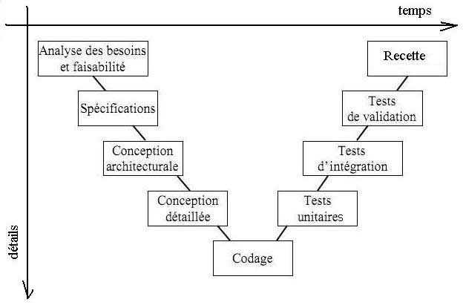

##### Figure 1 : Cycle de vie en V

### Planification

Dans cette partie, nous allons utiliser le diagramme de Gantt pour planifier et organiser les différentes tâches du projet de développement logiciel. Le diagramme de Gantt est un outil visuel puissant qui permet de suivre l'avancement du projet et de prendre des décisions informées. En utilisant ce diagramme, nous pourrons déterminer les ressources nécessaires, évaluer les risques potentiels et assurer une gestion efficace du temps.

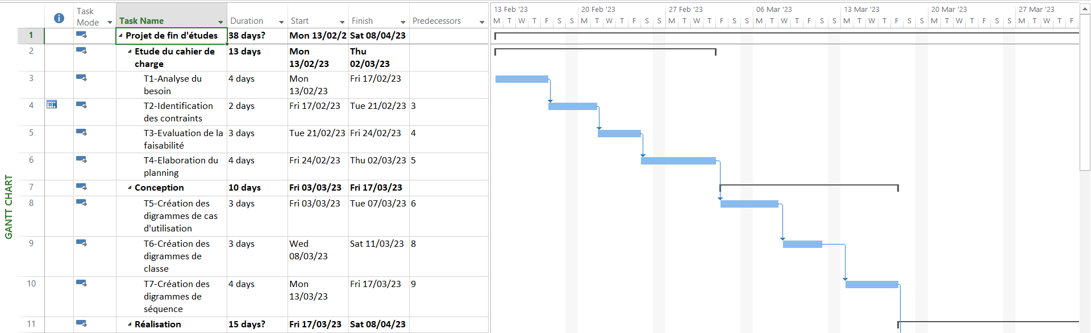

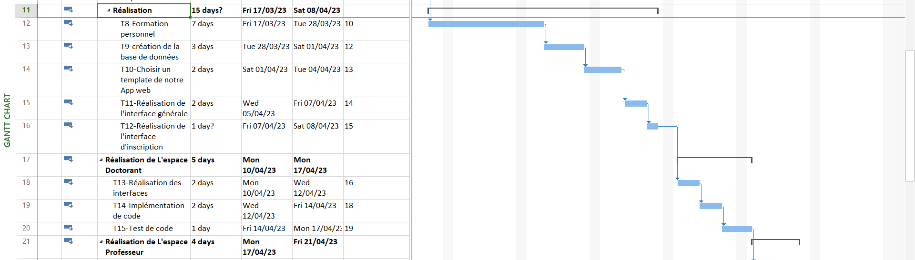

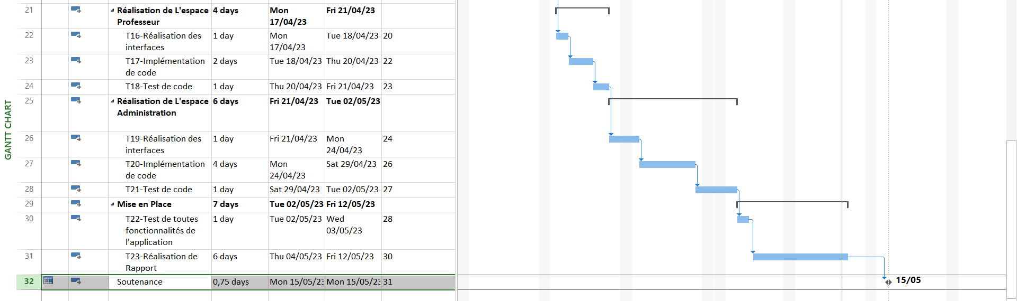

##### Figure 2 : Diagramme de GANTT

## Conclusion

En conclusion de ce premier chapitre, nous avons présenté le contexte général de notre projet, ainsi que les différentes étapes de préparation et d'analyse nécessaires à sa réalisation. Nous avons mis en évidence les difficultés liées à la gestion des ressources humaines dans le laboratoire de doctorat, notamment en matière de communication et de suivi des productions. Nous avons donc élaboré un cahier des charges, spécifié les besoins fonctionnels et non fonctionnels, et analysé l'existant afin de mieux comprendre les enjeux et les contraintes liées à notre projet. Nous avons également présenté le cycle de vie et le diagramme de Gantt qui nous permettront de structurer et de planifier les différentes étapes de réalisation.

Dans le prochain chapitre, nous entrerons plus en détail dans la phase de conception de notre application de gestion des ressources humaines, en proposant des solutions adaptées aux problématiques identifiées. Nous détaillerons les choix techniques et les fonctionnalités qui seront implémentées, en veillant à répondre aux besoins identifiés dans le cahier des charges et en prenant en compte les contraintes liées à la gestion des ressources humaines dans un laboratoire de doctorat.

# **Chapitre II. Conception et modélisation**

## Introduction

Dans cette partie, nous allons aborder la conception et la modélisation de notre application web de gestion des ressources humaines pour le laboratoire de recherche. Cette étape cruciale du développement logiciel consiste à transformer les besoins et les exigences fonctionnelles et non fonctionnelles en une architecture logicielle claire et cohérente. Nous utiliserons des outils de modélisation tels que les diagrammes de classes, les diagrammes de séquence et les diagrammes de cas d'utilisation pour représenter les différents aspects de notre application et faciliter la communication entre les membres de l'équipe de développement.

## Description de la méthode de modélisation

UML (Unified Modeling Language) est un langage de modélisation graphique standardisé utilisé pour concevoir, spécifier et documenter des systèmes logiciels. Il s'agit d'un ensemble de notations et de conventions graphiques qui permettent de représenter visuellement les différents aspects d'un système, tels que sa structure, son comportement et ses interactions avec les utilisateurs et d'autres systèmes. UML est largement utilisé dans l'industrie du développement logiciel pour faciliter la communication entre les membres de l'équipe de développement et assurer une compréhension claire et unifiée du système à développer.

Nous allons illustrer la modélisation de notre application web de gestion des ressources humaines pour le laboratoire de doctorants à travers différents types de diagrammes tels que les diagrammes de cas d'utilisation, de classes et de séquence. Ces diagrammes nous permettront de représenter les différents aspects de notre application de manière visuelle et claire, en facilitant la communication et la compréhension des différentes parties prenantes du projet.

* Diagramme de classe : Le diagramme de classe est un type de diagramme UML utilisé pour modéliser la structure statique d'un système logiciel, en représentant les classes, leurs attributs et leurs relations.
* Diagramme de séquence : est un type de diagramme UML qui est utilisé pour modéliser les interactions entre les différents éléments d'un système logiciel. Il représente chronologiquement les messages échangés entre ces éléments pour illustrer leurs interactions. Il peut également être utilisé pour modéliser les interactions entre les utilisateurs et le système logiciel.
* **Diagramme de cas d’utilisation :** le diagramme de cas d'utilisation est un type de diagramme UML utilisé pour modéliser les interactions et les fonctionnalités offertes par le système du point de vue des utilisateurs.
* **Les acteurs :** en modélisation des systèmes d'information, un acteur représente un utilisateur ou une entité externe (processus, système, etc.) qui interagit avec le système logiciel en question
* **Doctorants :** il peut faire une inscription, ajouter une production et communiquer avec les autres utilisateurs d’application.
* **Professeurs :** son rôle est de valider ou rejeter les productions de ses doctorants, il peut aussi envoyer des messages, modifier son profile et organiser un événement.
* **Administration :** il a presque le même rôle que les professeurs, mais en plus de cela, il peut ajouter un membre (doctorants, professeurs) au laboratoire et publier des annonces.

## Diagrammes de cas d’utilisation

Description Générale avec Diagramme du cas d’utilisation :

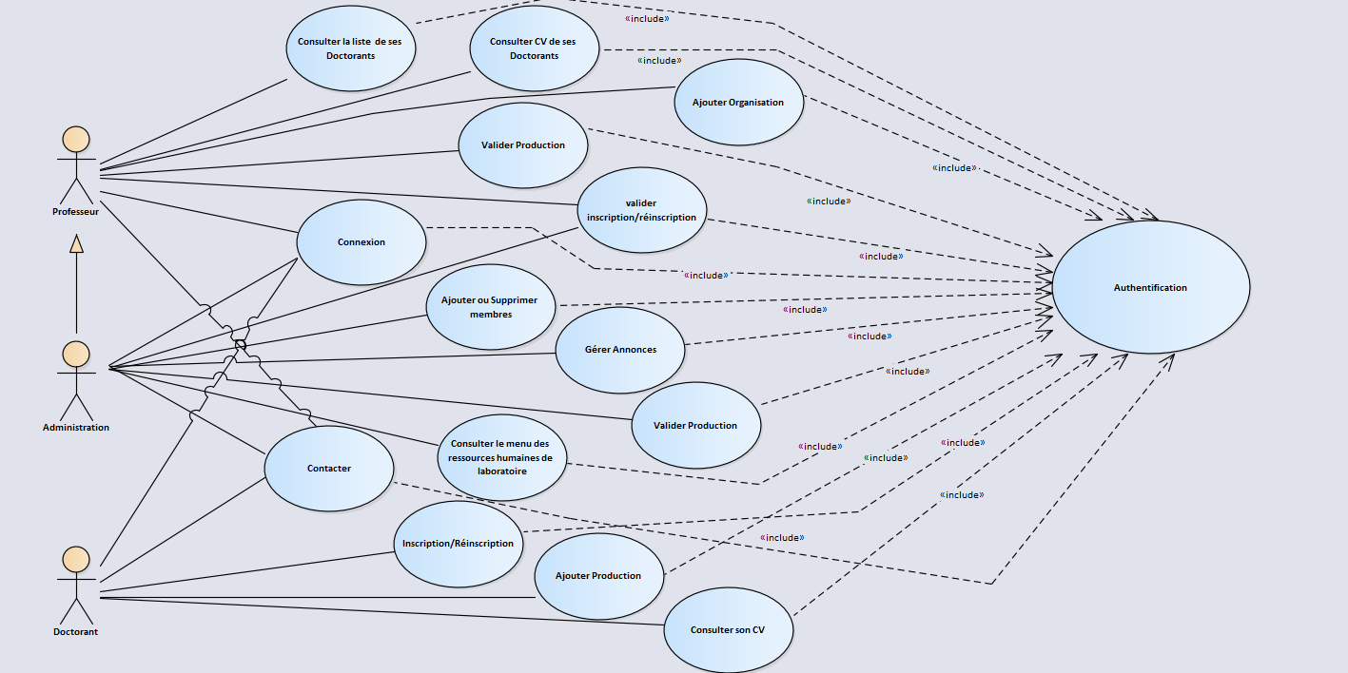

##### Figure 3 : Diagramme de cas d’utilisation

Description du cas d’utilisation « Créer Un Compte »

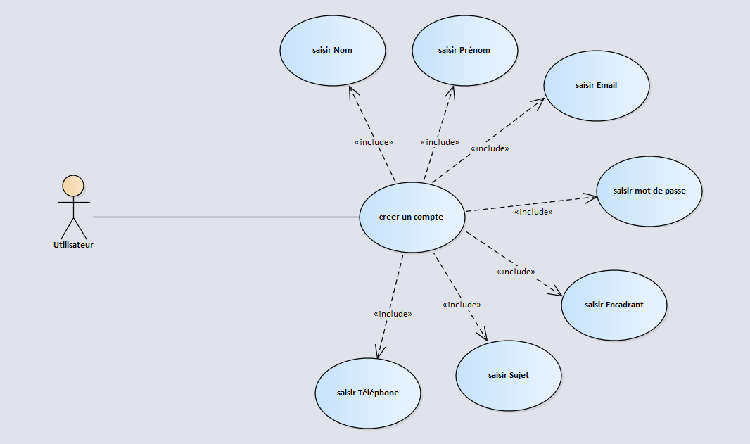

##### Figure 4 : Diagramme de cas d’utilisation « Création d’un compte »

Description du cas d’utilisation « Connexion »

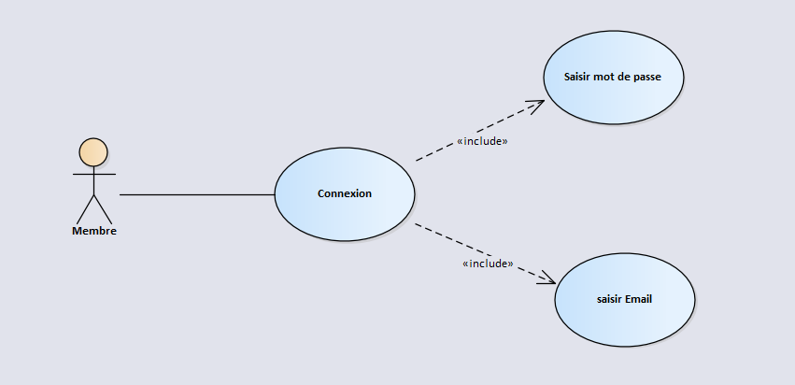

##### Figure 5 : Diagramme de cas d’utilisation « Connexion »

Description du cas d’utilisation «Contacter les Autres membres » :

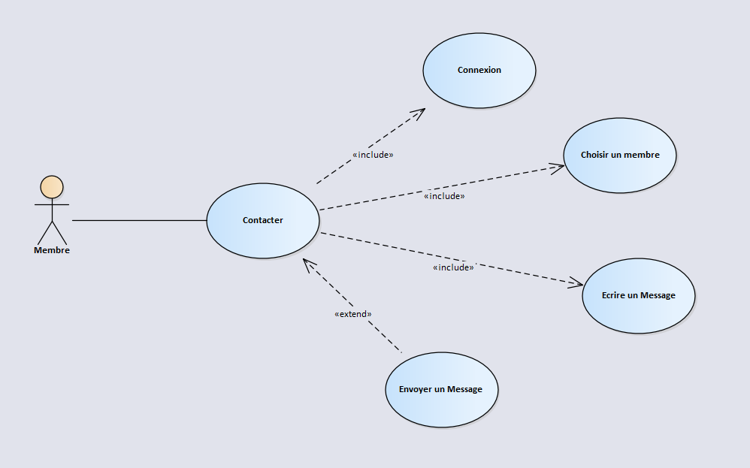

##### Figure 6 : Diagramme de cas d’utilisation « Contacter »

Description du cas d’utilisation « Ajouter une production »

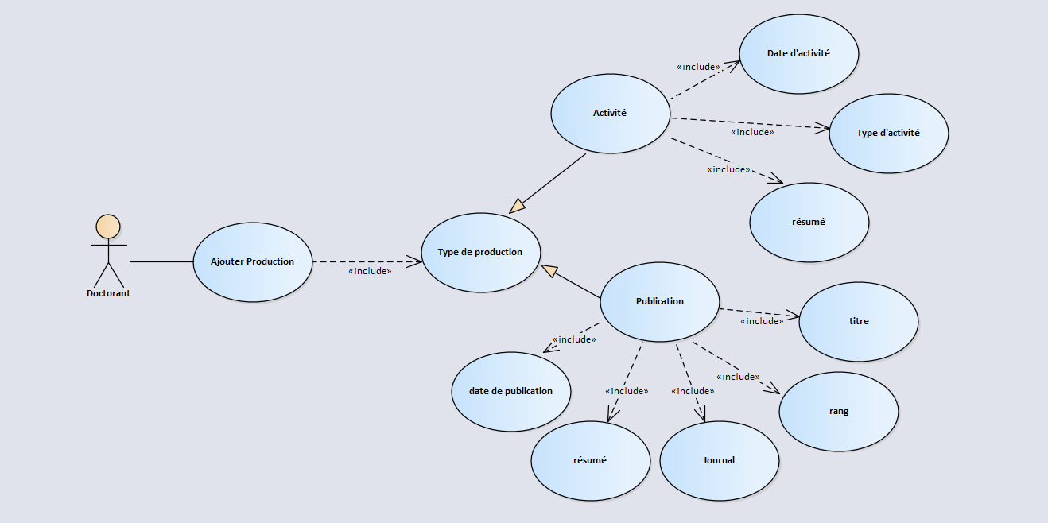

##### Figure 7 : Diagramme de cas d’utilisation « Ajouter Une Production »

## Diagrammes de classe

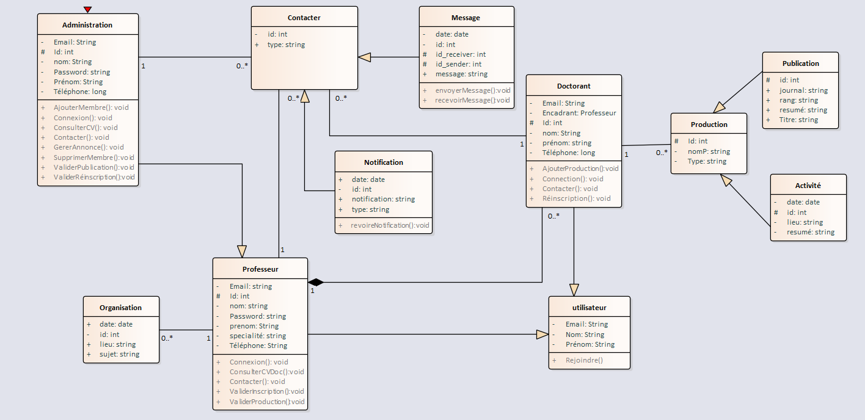

##### Figure 8 : Diagramme de classe

## Diagrammes de séquence

* Description du diagramme de séquence « Créer compte pour s’inscrire » :

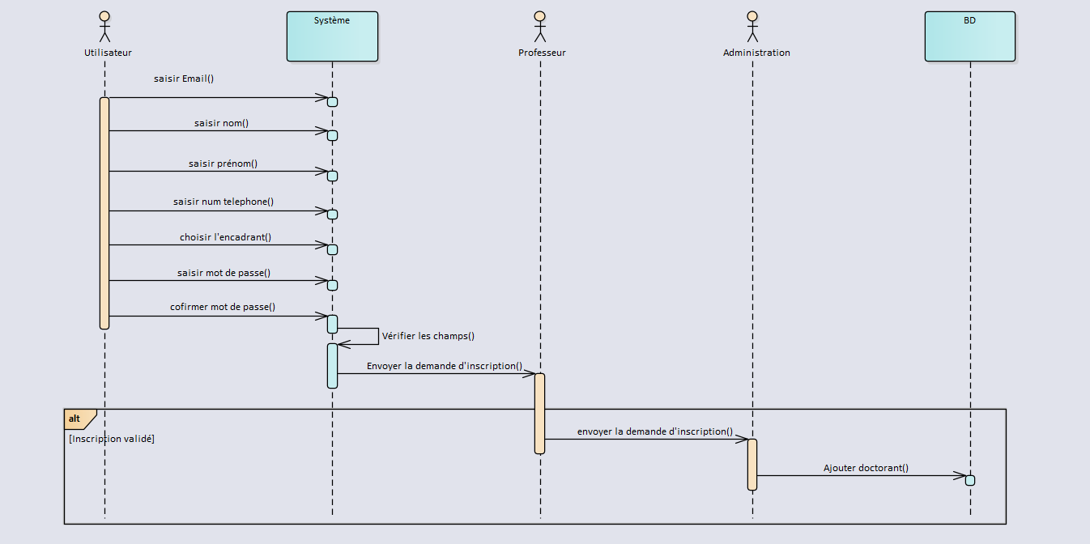

##### Figure 9 : Diagramme de séquence « Créer un compte »

* Description du diagramme de séquence « Connexion» :

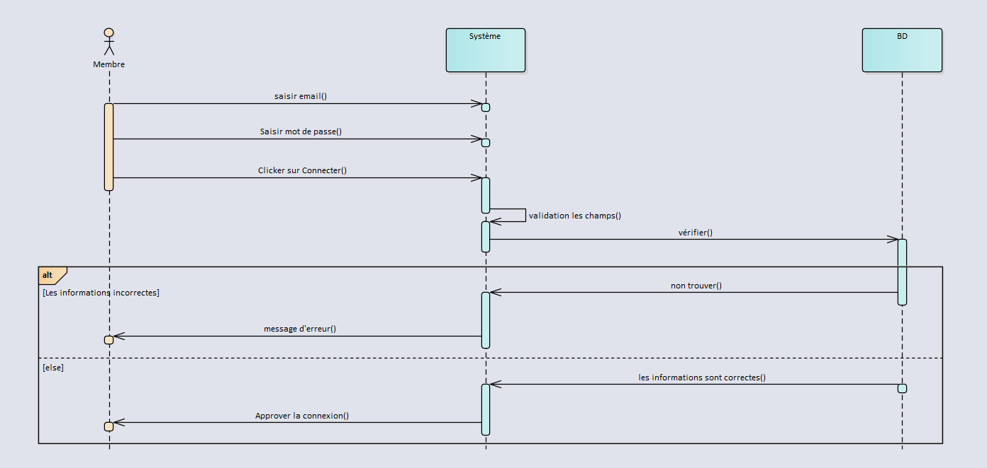

##### Figure 10 : Diagramme de séquence « Connexion »

* Description du diagramme de séquence « Ajouter production » :

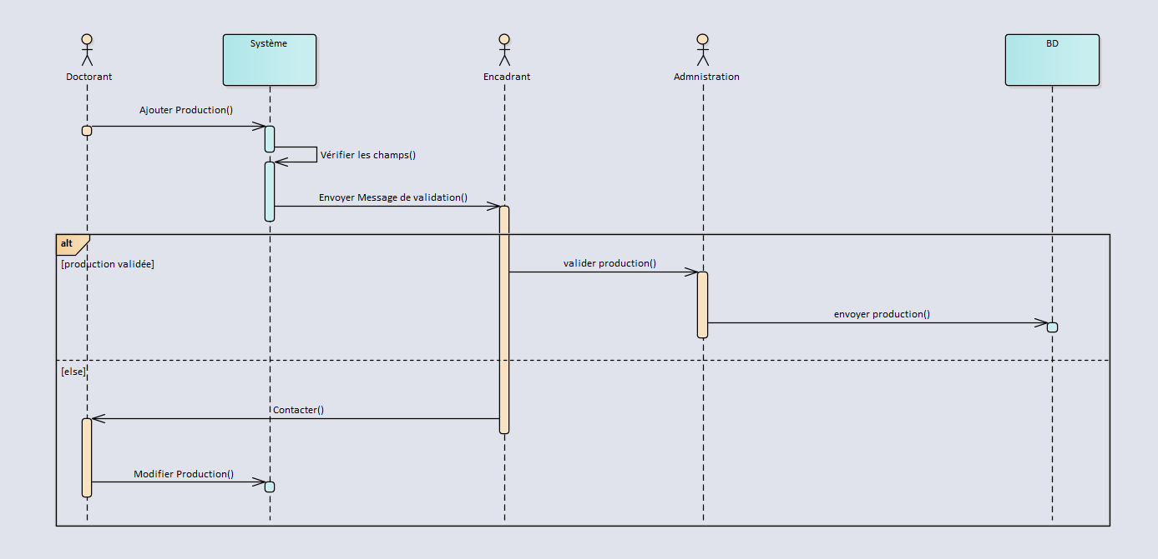

##### Figure 11 : Diagramme de séquence « Ajouter une production »

## Conclusion

### En conclusion de ce chapitre, nous avons pu mettre en place une modélisation de notre application web. Nous avons utilisé les outils UML tels que les diagrammes de cas d'utilisation, de classes et de séquence pour décrire les fonctionnalités et les interactions entre les différents acteurs du système. Cette modélisation nous a permis d'avoir une vision claire et détaillée de l'application que nous allons développer, ce qui nous aidera à mieux gérer les différentes étapes de la réalisation.

# **Chapitre III : solutions utilisées et mise en place de l'application**

## Introduction

Pour répondre aux besoins fonctionnels et non fonctionnels de ce type d'application, il est essentiel de choisir les bonnes solutions techniques et de les mettre en place de manière efficace. Dans ce chapitre, nous allons décrire les différentes solutions que nous avons mises en place pour répondre à ces besoins.

Tout d'abord, nous allons présenter les choix technologiques que nous avons faits pour la conception de notre application. Nous détaillerons les raisons qui ont motivé ces choix, ainsi que les avantages et les inconvénients de chaque solution. Nous expliquerons notamment pourquoi nous avons opté pour un langage de programmation particulier et un framework spécifique pour le développement de notre application.

Ensuite, nous détaillerons les fonctionnalités de l'application et les différentes étapes de son développement. Nous expliquerons comment nous avons décomposé le projet en fonctionnalités distinctes, comment nous avons organisé notre code en modules, et comment nous avons géré les différentes versions de l'application. Nous aborderons également les tests que nous avons effectués pour garantir la qualité de notre application, ainsi que les éventuels bugs et problèmes que nous avons rencontrés au cours du développement.

Enfin, nous aborderons la mise en place de l'application sur un serveur et les différentes configurations nécessaires pour assurer son bon fonctionnement. Nous détaillerons les différents paramètres que nous avons configurés, les problèmes que nous avons rencontrés et comment nous les avons résolus. Nous aborderons également la sécurité de l'application et les mesures que nous avons prises pour garantir la protection des données personnelles.

En somme, ce chapitre décrira de manière exhaustive les solutions techniques que nous avons mises en place pour répondre aux besoins de notre application de gestion des ressources humaines dans un laboratoire de recherche. Nous expliquerons en détail les différents choix que nous avons faits, ainsi que les problèmes que nous avons rencontrés et les solutions que nous avons trouvées pour les résoudre.

## Environnement de travail

### Environnement matériel

|  |  |  |
| --- | --- | --- |
| Marque | HP | HP |
| Disque dur | 256GO SSD | 1TERA HDD |
| Ram | 8GO | 8GO |
| SE | WINDOWS 10 | WINDOWS10 |
| Processeur | Intel(R) Core(TM) i5-6300U CPU @ 2.40GHz 2.50 GHz | Intel(R) Core(TM) i3-6006U CPU @ 2.00GHz 2.00 GHz |

###### Tableau 1 : Description de matériel utilisé

### Environnement logiciel

#### Logiciel de développement

* Visual studio code : est un éditeur de code source développé par Microsoft pour Windows, Linux et macOS. Il possède des fonctionnalités avancées telles que la coloration syntaxique, l'auto complétion de code, la détection d'erreur, la gestion des versions avec Git, ainsi qu'une large gamme d'extensions pour ajouter des fonctionnalités supplémentaires. Visual Studio Code est devenu très populaire auprès des développeurs pour son interface utilisateur simple, sa personnalisation et sa facilité d'utilisation.

#### Logiciel de modélisation

* Enterprise Architect : développé par la société australienne Sparx Systems, est un outil de conception et d'analyse UML performant et complet. Il offre une grande flexibilité dans la documentation de modèles de haute qualité, et est largement utilisé pour la conception de logiciels.  
  

#### Logiciel de planification

* Microsoft office Project 2010 : est un logiciel de gestion de projet développé par Microsoft Corporation. Il permet de planifier, organiser et suivre les tâches et les ressources d'un projet, ainsi que de créer des diagrammes de Gantt, des calendriers et des budgets. Il propose également des fonctionnalités de collaboration, de suivi de l'avancement du projet et de génération de rapports personnalisés. Microsoft Office Project 2010 est largement utilisé dans les entreprises pour la gestion de projets de toutes tailles et de toutes complexités.



#### Logiciel de test :

* ***Dev Server 17 :*** est un logiciel de serveur web local qui permet de créer un environnement de développement web sur son propre ordinateur. Il est édité par l'entreprise française EasyPHP et est disponible gratuitement. Dev server 17 permet de travailler avec les langages de programmation PHP, HTML, CSS et JavaScript et fournit également des bases de données MySQL et SQLite pour le stockage de données. Il permet de développer, tester et déployer des applications web en local avant de les mettre en ligne sur un serveur distant.



### Choix des technologies

#### PHP

* Définition :

PHP est un langage de programmation open-source spécialement conçu pour le développement d'applications web dynamiques. Il est largement utilisé pour la création de sites web interactifs et dynamiques, ainsi que pour le développement de solutions e-commerce et de systèmes de gestion de contenu. PHP est facile à apprendre et à utiliser, et offre une grande flexibilité pour créer des applications web puissantes et personnalisées. Il est également compatible avec une grande variété de bases de données, ce qui en fait un choix populaire pour la création de sites web dynamiques.



* Avantage :

Il y a plusieurs avantages à utiliser PHP :

* Gratuit et open-source : PHP est un langage de programmation open-source et gratuit, ce qui signifie que vous pouvez l'utiliser sans frais de licence et que vous pouvez accéder à son code source pour le personnaliser selon vos besoins.
* Large communauté : PHP dispose d'une large communauté de développeurs et d'utilisateurs qui contribuent à son développement et partagent leurs connaissances et leurs expériences sur des forums, des blogs et des sites de partage de code.
* Grande compatibilité : PHP est compatible avec la plupart des serveurs web disponibles, tels que Apache, IIS et Nginx et Easydevserver ce qui en fait un choix populaire pour les applications web.
* Grande flexibilité : PHP permet de créer des applications web dynamiques et interactives, avec des fonctionnalités telles que des formulaires, des chats en direct, des forums et des blogs. Il est également possible d'intégrer des extensions et des bibliothèques tierces pour étendre les fonctionnalités de base de PHP.
* Support de base de données : PHP prend en charge une grande variété de bases de données, notamment MySQL, Oracle, PostgreSQL et SQL Server, ce qui facilite l'intégration de données dans les applications web.
* Inconvénients :
* Sécurité : PHP étant open source, son code est accessible à tout le monde, y compris aux pirates informatiques. Il est donc important de prendre des mesures de sécurité supplémentaires pour éviter les failles de sécurité.
* Performance : PHP peut parfois être plus lent que d'autres langages de programmation tels que Java ou C++. Cependant, cela dépend de la manière dont le code est écrit et de la manière dont le serveur est configuré.
* Maintenance : Comme PHP est une technologie open source, il n'y a pas de support technique officiel disponible pour les utilisateurs. Cela signifie que si vous rencontrez des problèmes, vous devrez peut-être chercher de l'aide sur des forums en ligne ou embaucher un développeur PHP.
* Limitations : PHP peut parfois être limité en termes de fonctionnalités et de capacités. Cependant, il existe des bibliothèques tierces et des extensions qui peuvent aider à étendre la fonctionnalité de PHP.

1. Bootstrap

* Définition :

Bootstrap est un framework de développement web front-end open-source qui facilite la création de sites web et d'applications mobiles adaptatives et réactives. Il fournit des outils pour la création d'interfaces utilisateur (UI) telles que des formulaires, des boutons, des barres de navigation, des grilles et des modales, ainsi que des styles prédéfinis pour les typographies, les couleurs et les mises en page. Bootstrap est développé par Twitter et est l'un des frameworks les plus populaires utilisés par les développeurs web.



* Avantage :
* Facilité d'utilisation : Bootstrap est facile à utiliser, même pour les débutants. Il utilise une syntaxe simple et intuitive, ce qui permet de gagner du temps lors de la création d'un site web.
* Réactivité : Bootstrap permet de créer des sites web qui s'adaptent automatiquement à toutes les tailles d'écran. Cela signifie que les sites web créés avec Bootstrap sont optimisés pour les ordinateurs de bureau, les tablettes et les smartphones.
* Composants prêts à l'emploi : Bootstrap propose de nombreux composants prêts à l'emploi, tels que des boutons, des menus, des formulaires, des alertes, des icônes, etc. Cela permet de gagner du temps lors de la création d'un site web.
* Personnalisable : Bien que Bootstrap propose de nombreux composants prêts à l'emploi, il est également possible de personnaliser les styles CSS pour les adapter à vos besoins.
* Documentation complète : Bootstrap dispose d'une documentation complète et détaillée, qui facilite son utilisation et sa compréhension.
* Inconvénients :
* Lourdeur : En raison de sa taille, Bootstrap peut être considéré comme lourd et volumineux pour les projets simples ou plus légers. Il peut également entraîner un temps de chargement plus long pour les sites Web.
* Personnalisation limitée : Bien que Bootstrap offre de nombreuses options de personnalisation, il peut ne pas être suffisamment flexible pour certains projets nécessitant une personnalisation plus avancée.
* Dépendance : Comme avec tout framework, il y a une dépendance à Bootstrap, ce qui signifie qu'il peut y avoir des mises à jour ou des changements qui peuvent affecter votre projet.

#### jQuery

* Définition :

jQuery est une bibliothèque JavaScript libre et open-source, rapide et concise, qui simplifie la traversée et la manipulation des documents HTML, le traitement des événements, l'animation et les interactions Ajax pour des sites web interactifs. Elle a été créée en 2006 par John Resig et est actuellement développée par une communauté de développeurs. Elle est utilisée par de nombreux sites web populaires, y compris WordPress, LinkedIn, et Netflix.

* Avantage :
* Facilité d'utilisation : jQuery est facile à apprendre et à utiliser, même pour les débutants en programmation.
* Réutilisabilité : grâce à son système de plugins, il est facile de réutiliser du code pour des projets futurs.
* Compatibilité multiplateforme : jQuery est compatible avec tous les navigateurs modernes, ce qui facilite la création de sites web compatibles avec plusieurs plates-formes.
* Gestion simplifiée des événements : les événements tels que les clics de souris ou les pressions de touche peuvent être facilement gérés avec jQuery.
* Inconvénients :
* Surcharge : jQuery peut surcharger le code en ajoutant des fichiers et des fonctionnalités qui ne sont pas nécessaires, ce qui peut affecter les performances.
* Dépendance : L'utilisation de jQuery peut rendre votre code dépendant de cette bibliothèque, ce qui peut poser des problèmes si la bibliothèque change ou n'est plus prise en charge.
* Complexité : Avec le grand nombre de fonctions et de plugins disponibles, jQuery peut devenir assez complexe à gérer, surtout pour les débutants.



### Architecture MVC de l’application

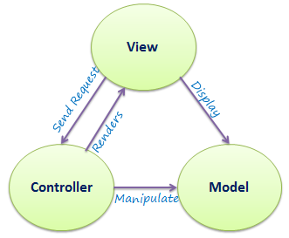

Le modèle MVC (Modèle-Vue-Contrôleur) est un modèle d'architecture de conception utilisé dans le développement de logiciels. Il divise une application en trois composants distincts : le modèle, la vue et le contrôleur.

* ***Le modèle*** : représente la logique de l'application, y compris les données et les règles métier.
* ***La vue*** : affiche les données du modèle à l'utilisateur et fournit une interface pour interagir avec l'application.
* ***Le contrôleur*** : traite les entrées de l'utilisateur, interagit avec le modèle en récupérant ou en mettant à jour les données, et met à jour la vue en conséquence.

L'architecture MVC permet une séparation claire des responsabilités et facilite la maintenance et l'évolution de l'application. Elle est couramment utilisée dans le développement web pour la création de sites et d'applications en ligne.

## Les interfaces Graphiques

### Accueil de l’application

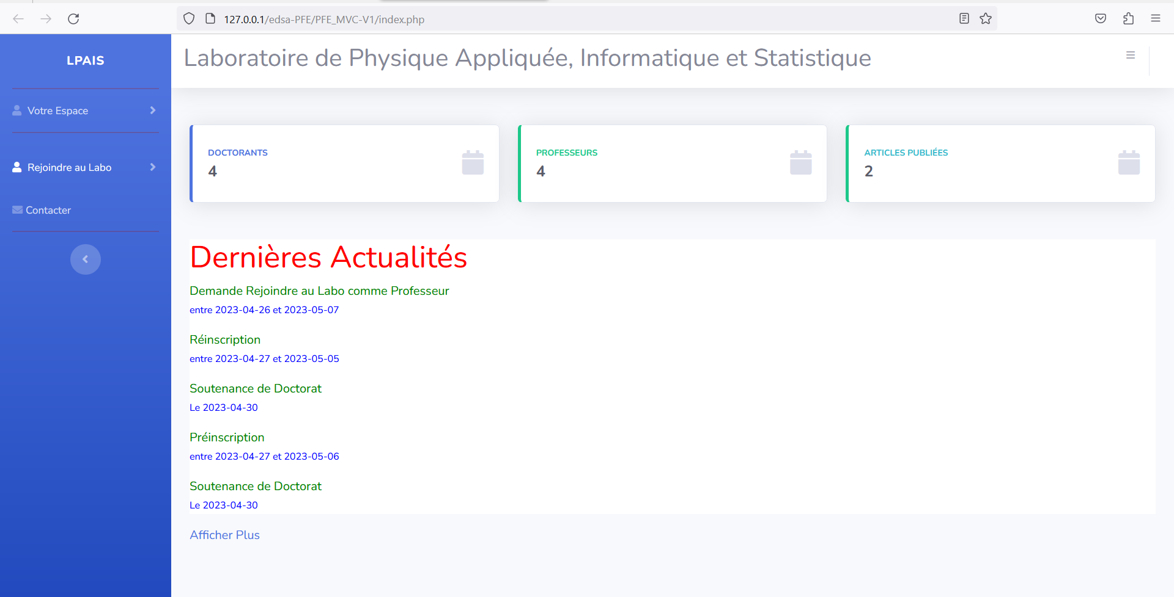

##### Figure 12 : Page d’accueil de l’application

### Contacter

Si vous voulez contacter l’administration :

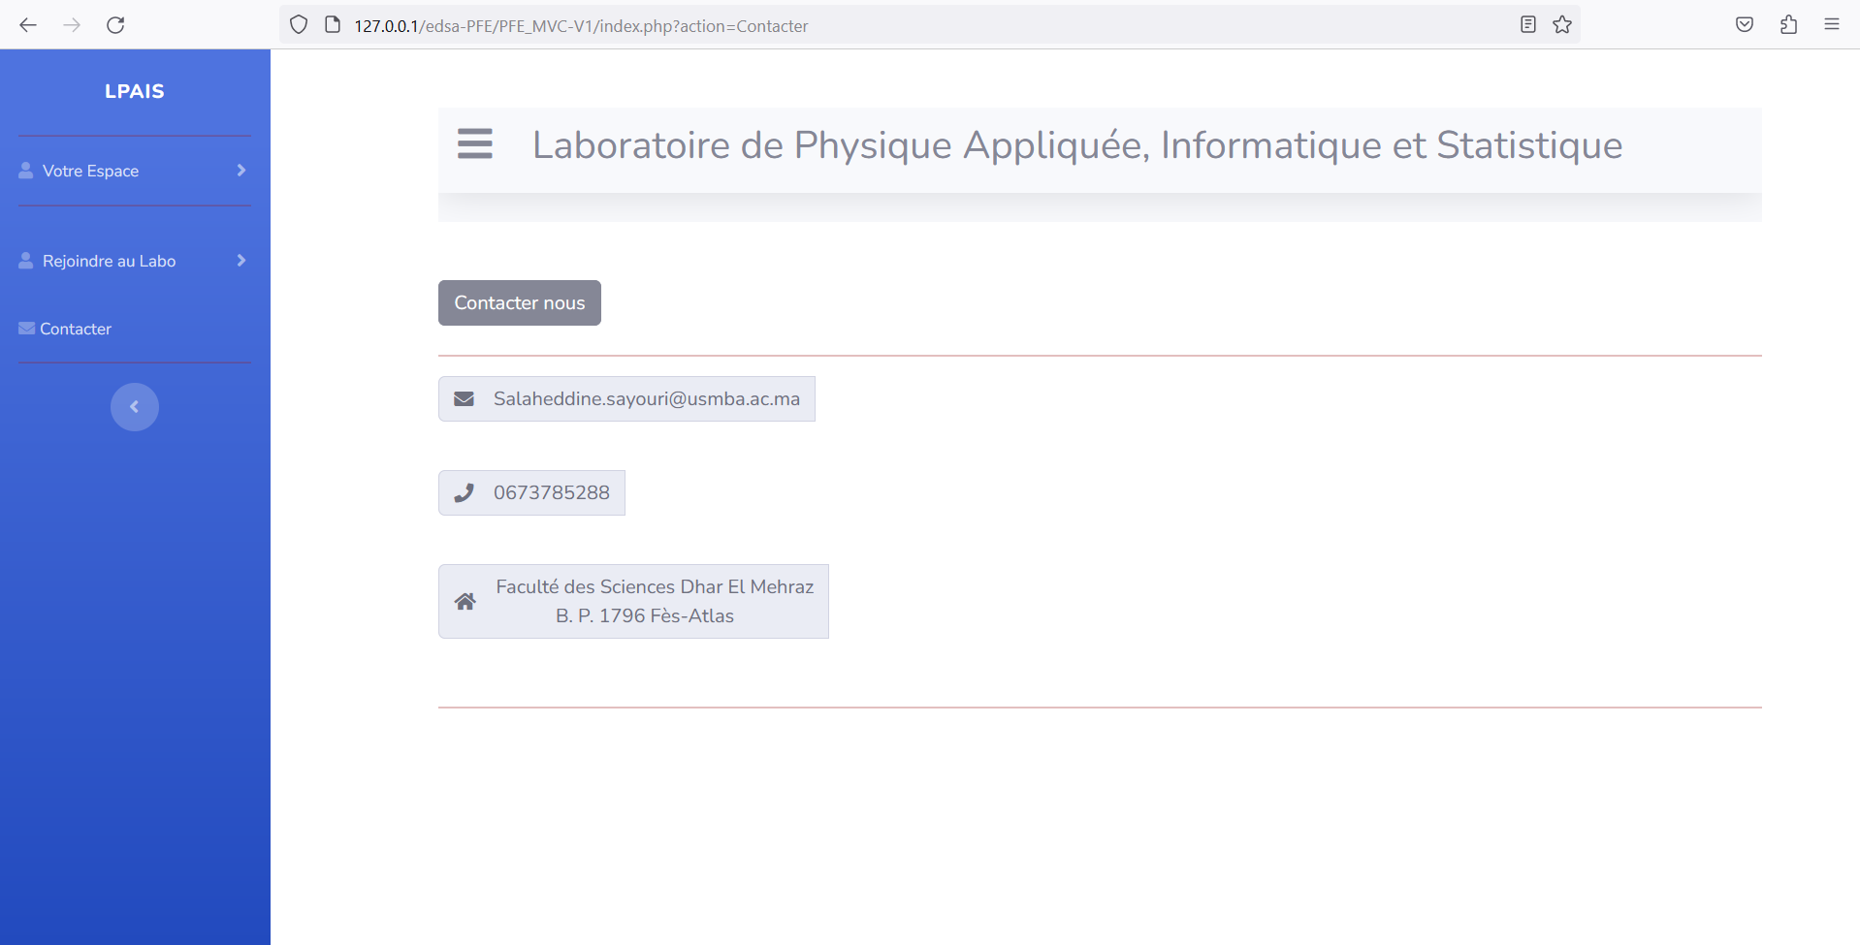

##### Figure 13 : Page d’informations pour contacter l’administration

### Rejoindre le Laboratoire

Vous pouvez rejoindre le Laboratoire soit comme Professeur ou comme Doctorant :

##### Figure 14 : Rejoindre le laboratoire

#### Comme Professeur

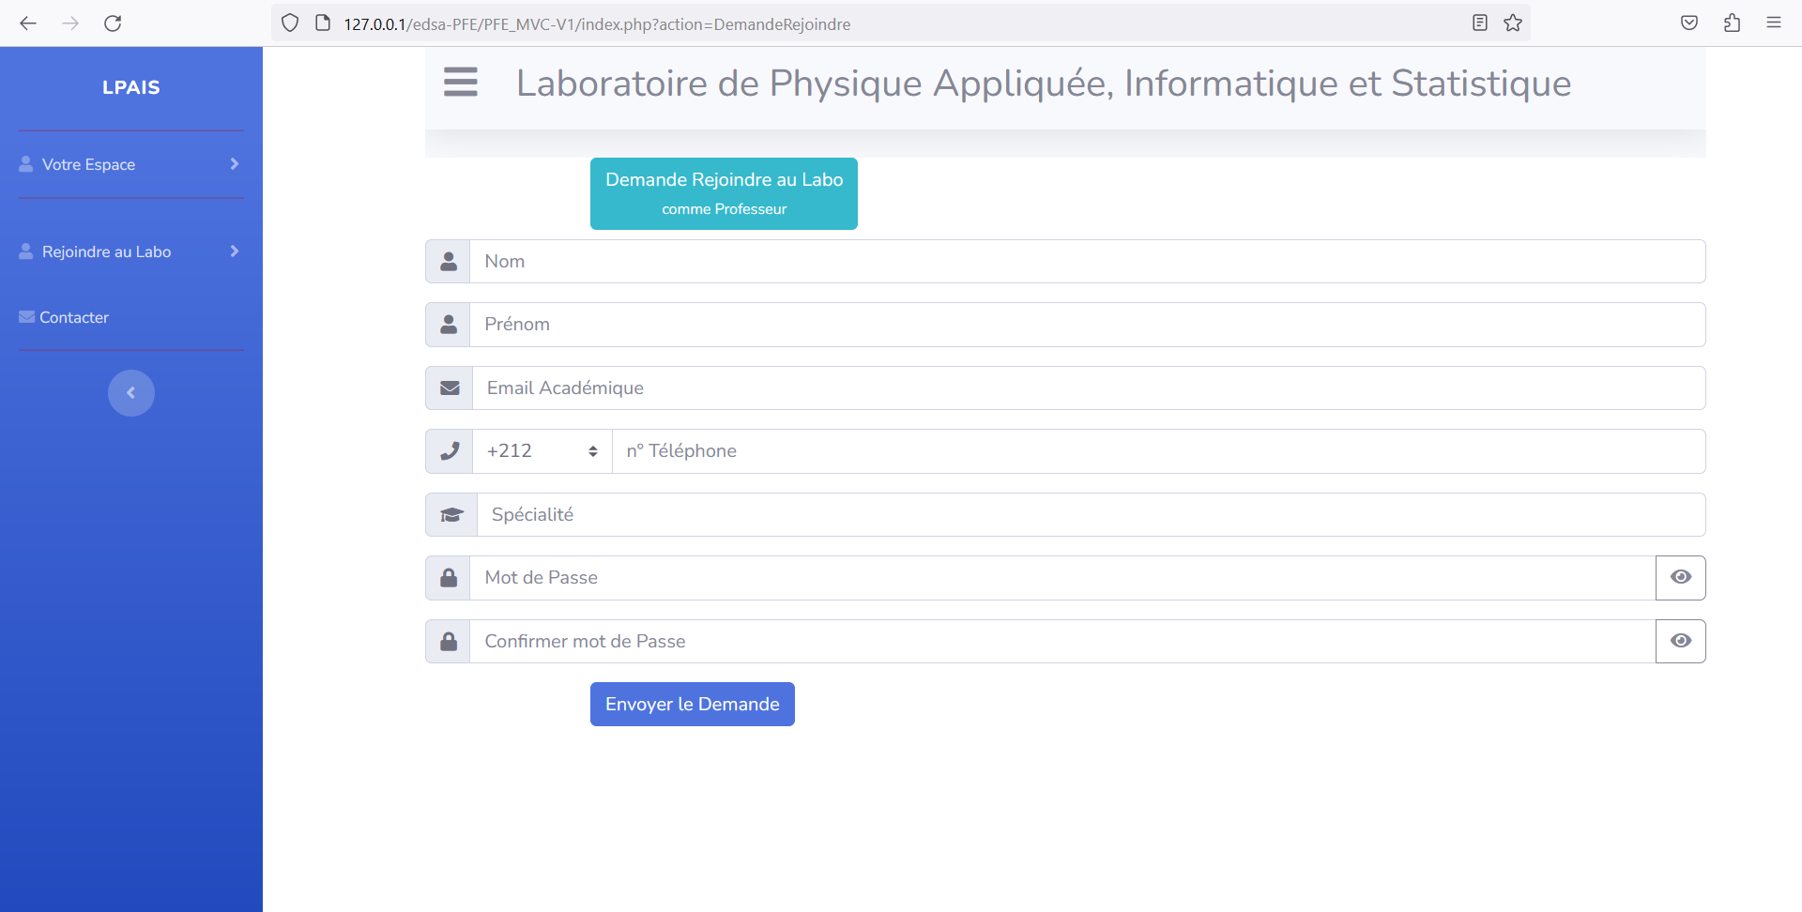

##### Figure 15 : Demande de rejoindre le laboratoire comme professeur

Après le remplissage de formulaire vous cliquez sur Envoyer le Demande et attend la réponse de l’administration (Accepter ou Rejeter).

#### Comme Doctorant

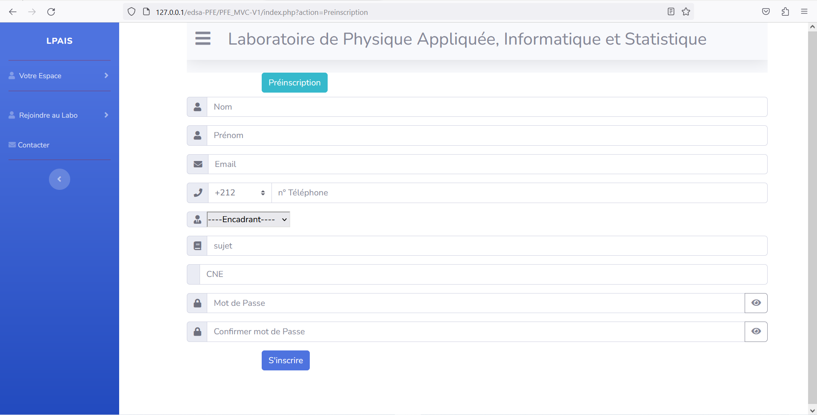

##### Figure 16 : Demande de rejoindre le laboratoire comme doctorant

Après le remplissage de formulaire vous cliquez sur S’inscrire et attend la réponse de votre Encadrant puis l’administration (Accepter ou Rejeter).

### Connexion aux espaces

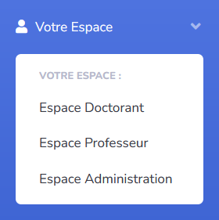 Figure 17 : Connexion aux espaces

#### Login espace doctorant

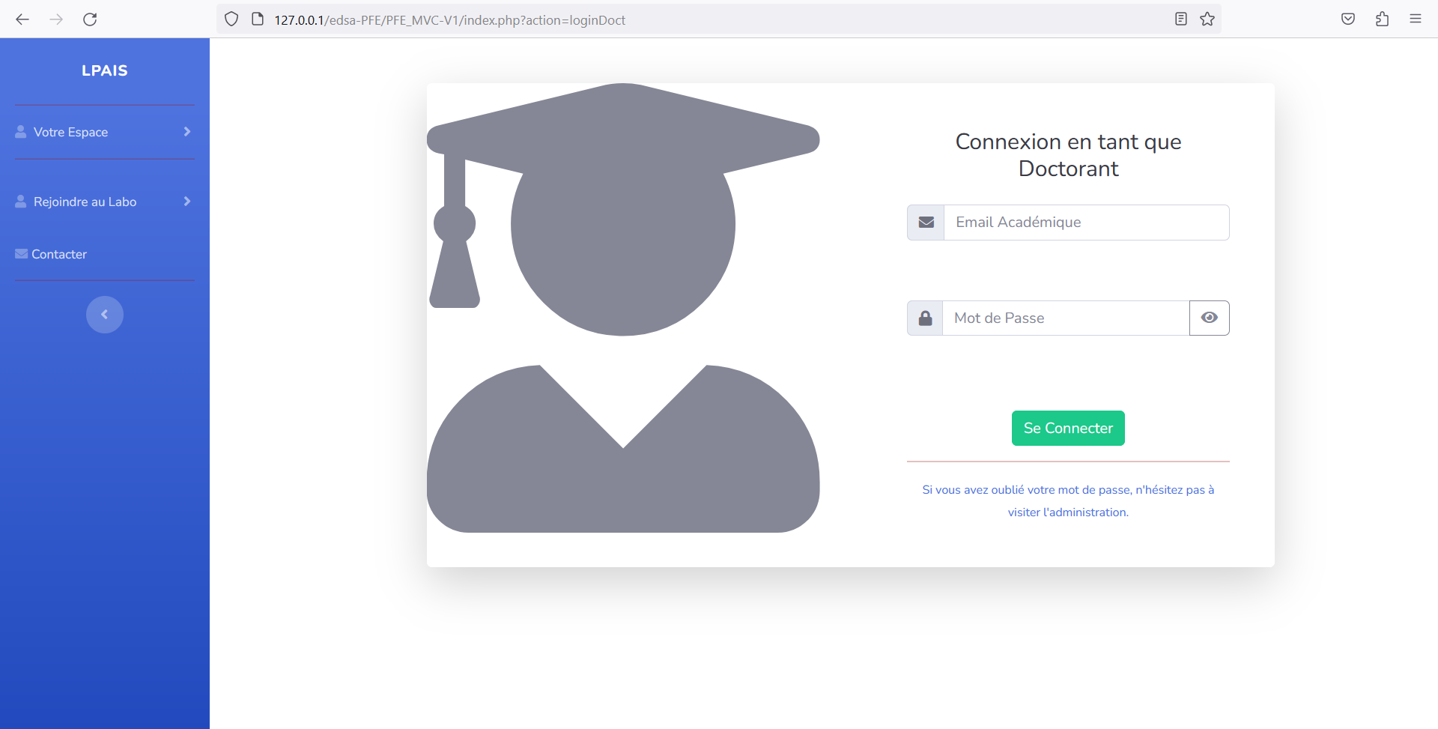

##### Figure 18 : Login espace doctorant

#### Login espace professeur

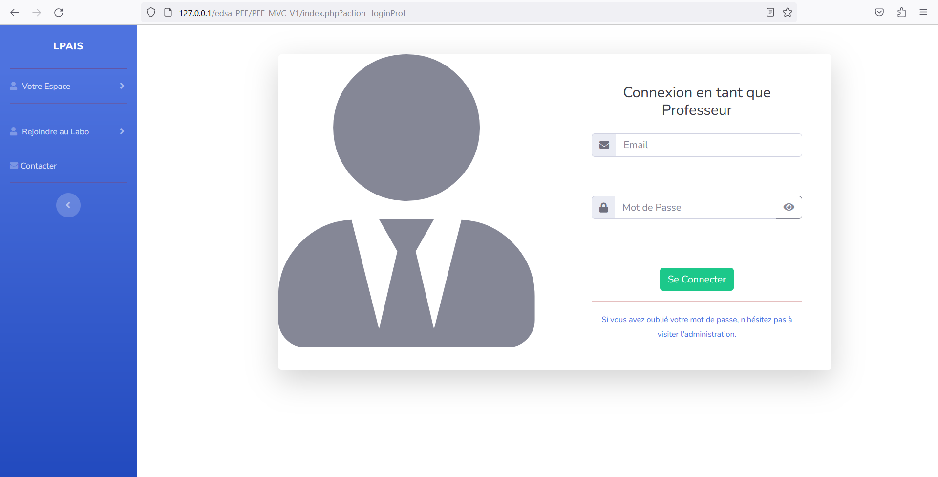

##### Figure 19 : Login espace professeur

#### Login espace administration

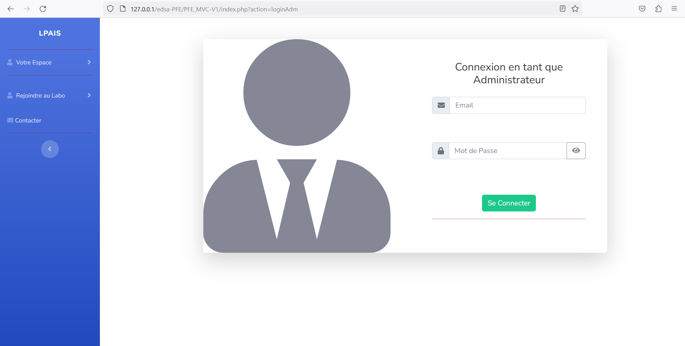

##### Figure 20 : Login Espace Administration

### Services de chaque espace

#### Espace Doctorant

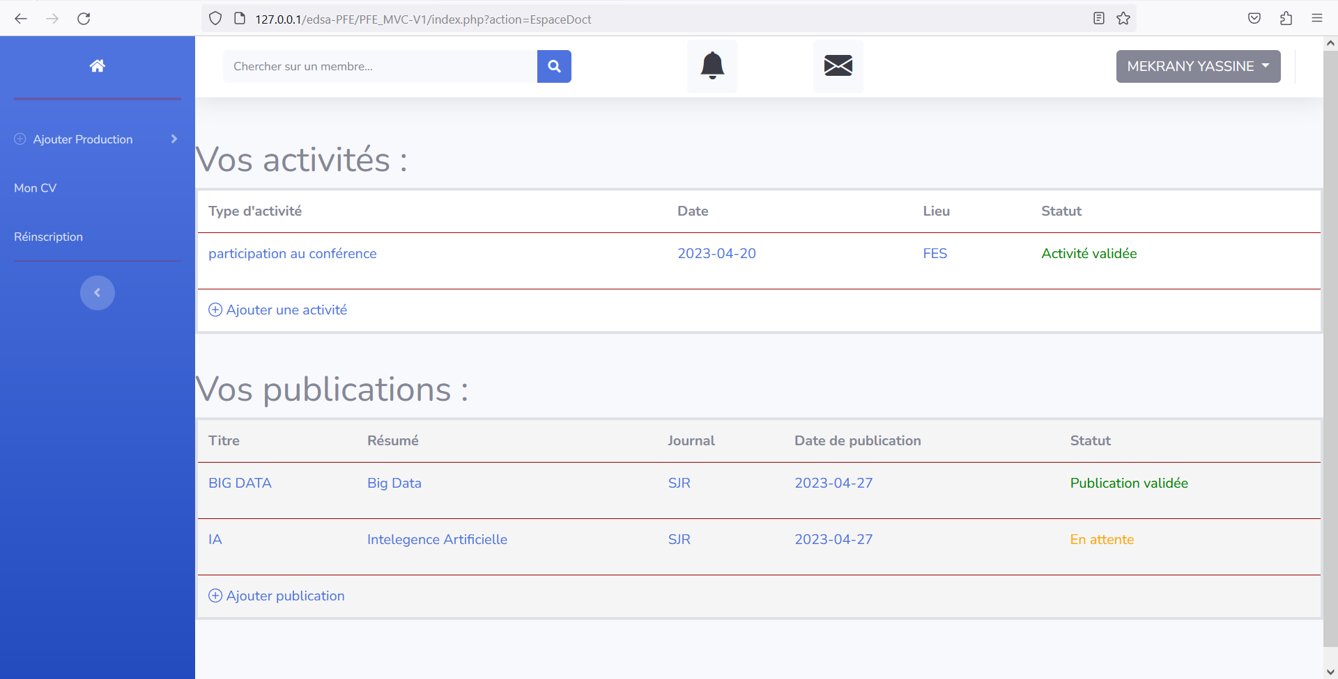

##### Figure 21 : Espace Doctorant

Le Doctorant peut ajouter une production (Activité ou Publication). Comme peut consulter son Cv :

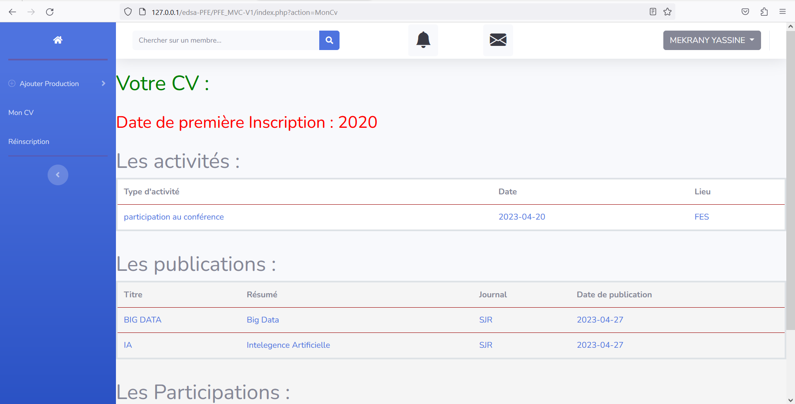

##### Figure 22 : CV de doctorant

Et peut aussi faire une réinscription lorsqu’il est possible :

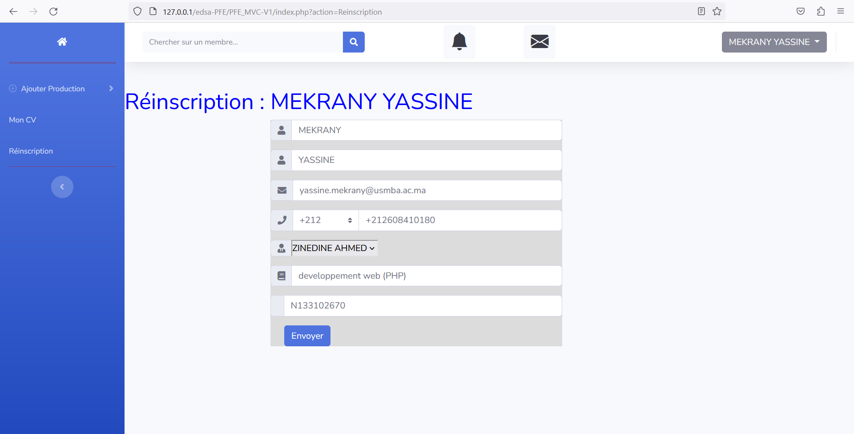

##### Figure 23 : Réinscription de doctorant

Comme il peut recevoir des notifications et des messages :

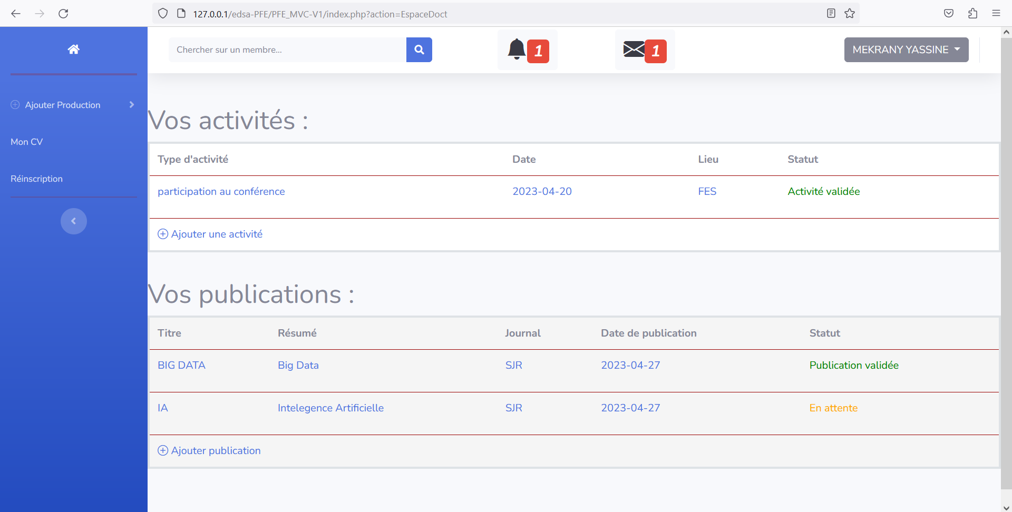

##### Figure 24 : Recevoir des messages et des notifications

Et peut aussi chercher sur membre quelconque pour l’envoyer un message :

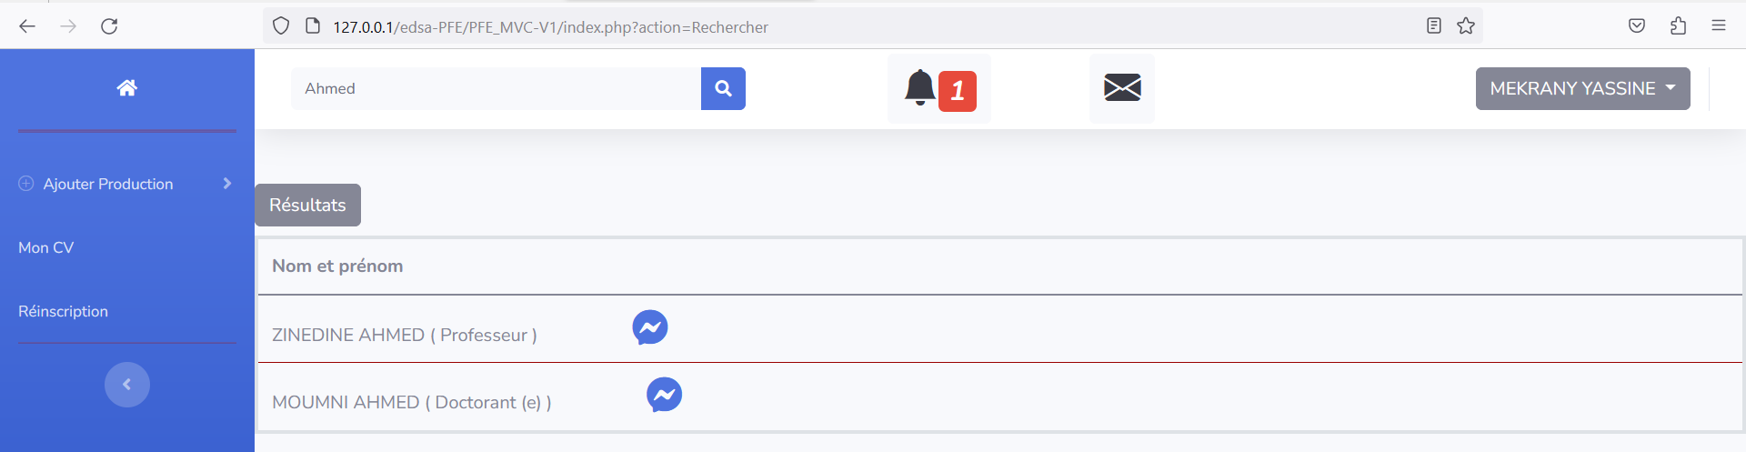

##### Figure 25 : Chercher membre pour contacter

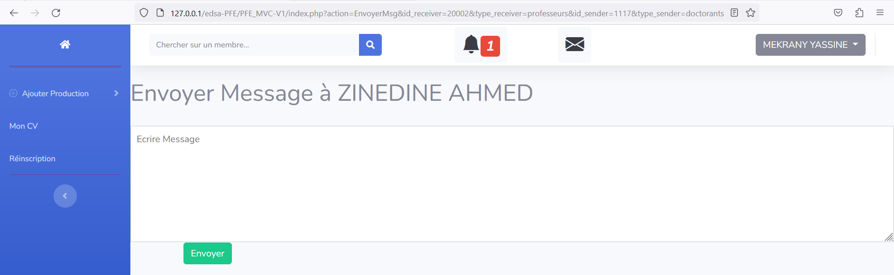

##### Figure 26 : Envoyer un message

D’autre coté il peut Changer son mot de passe ou se déconnecter de son espace :

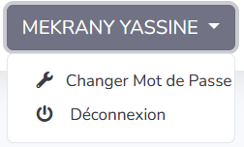

##### Figure 27 : Changer mot de passe ou déconnexion

#### 

#### Espace professeur

Le professeur comme les autres membres de laboratoire peut envoyer et recevoir des messages ou des notifications, et voir les listes des doctorants qu’ils encadrent :

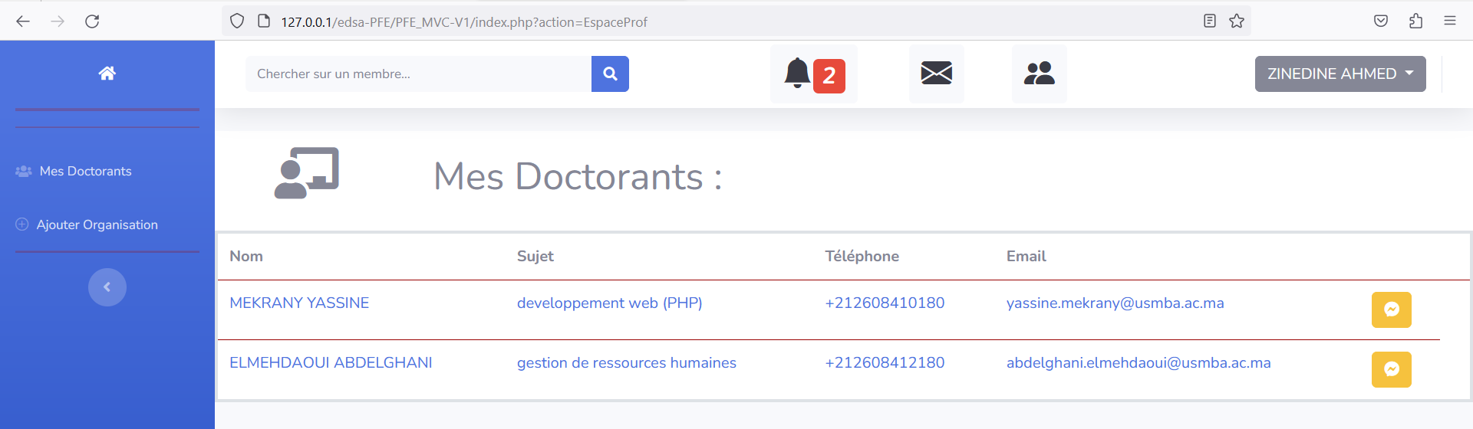

##### Figure 28 : Espace Professeur

Chaque professeur peut ajouter l’organisation d’une activité scientifique et sélectionné les participants(les membres invités à cette organisation reçoivent une notification) :

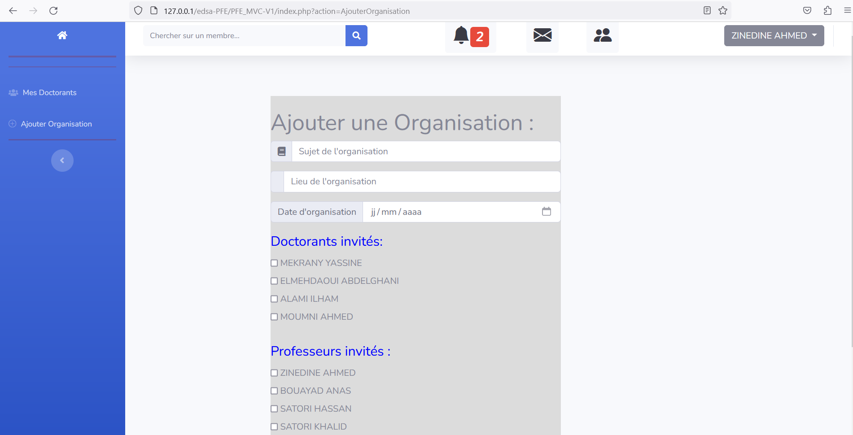

##### Figure 29 : Ajouter une organisation

Il peut aussi consulter le CV de chaque doctorant qui l’encadre :

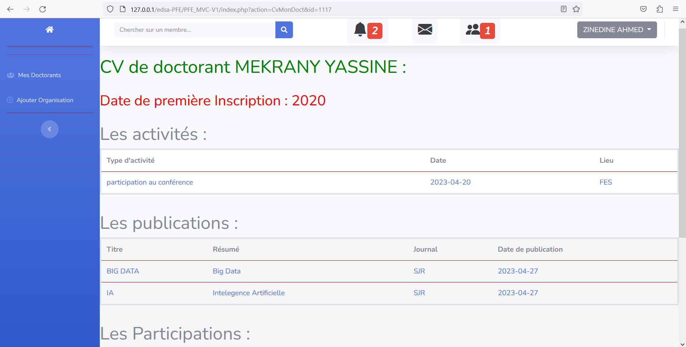

##### Figure 30 : Consulter CV de doctorant

Chaque doctorant veut faire une inscription, La demande d’inscription a envoyé à son encadrant :

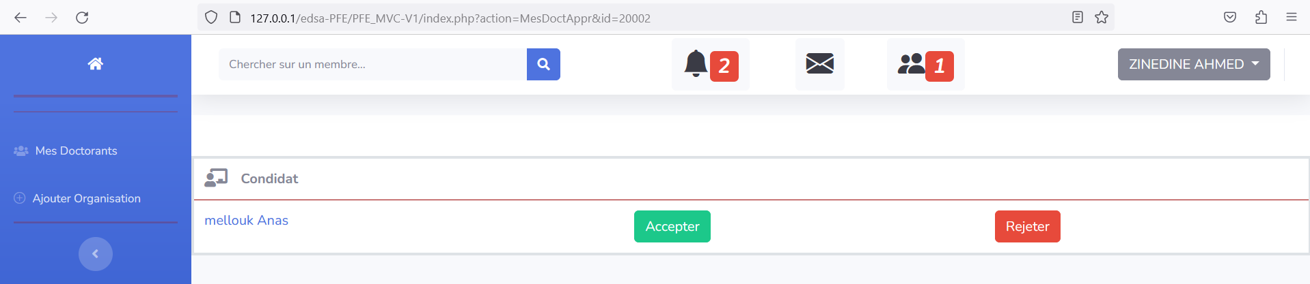

##### Figure 31 : Accepter ou rejeter une inscription

#### Espace administration

L’administration voie la liste de tous les professeurs du laboratoire et peut modifier ou supprimer un professeur :

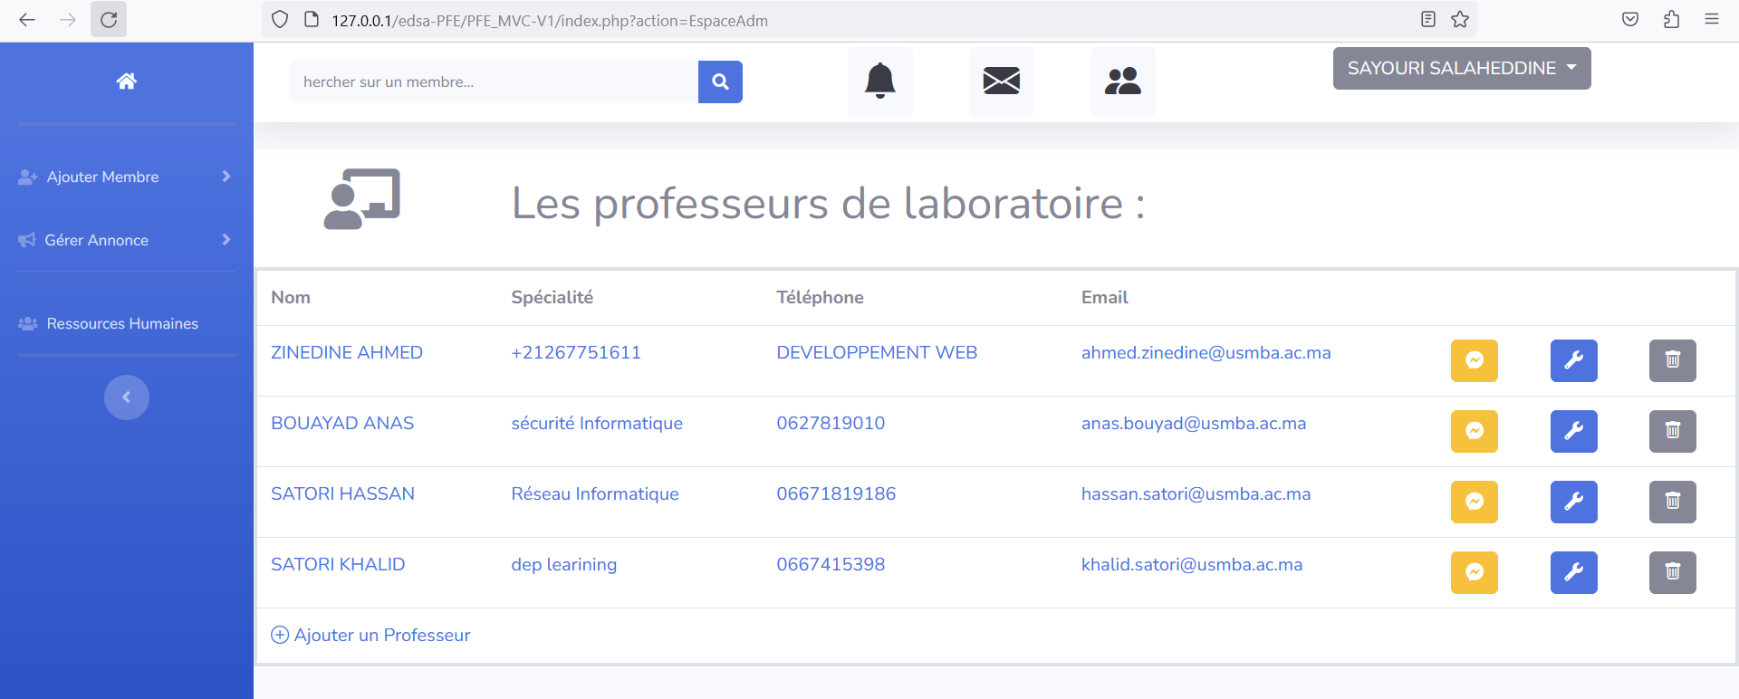

##### Figure 32 : Espace administration

Si l’utilisateur clique sur le nom d’un professeur, il va voir la liste des doctorants qui ont encadré par ce professeur :

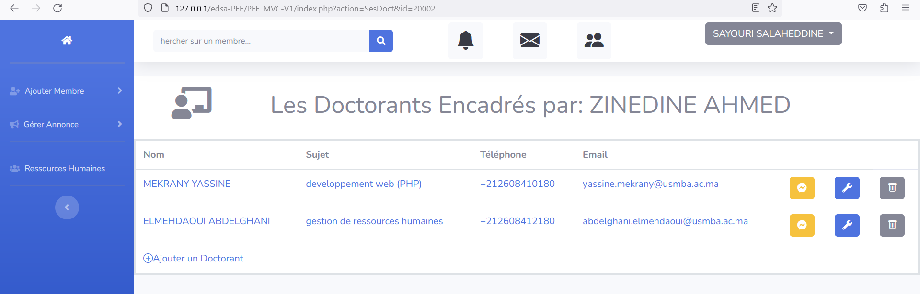

##### Figure 33 : Les Doctorants selon Encadrant

Aussi si l’utilisateur clique sur le nom d’un doctorant il va voir son CV :

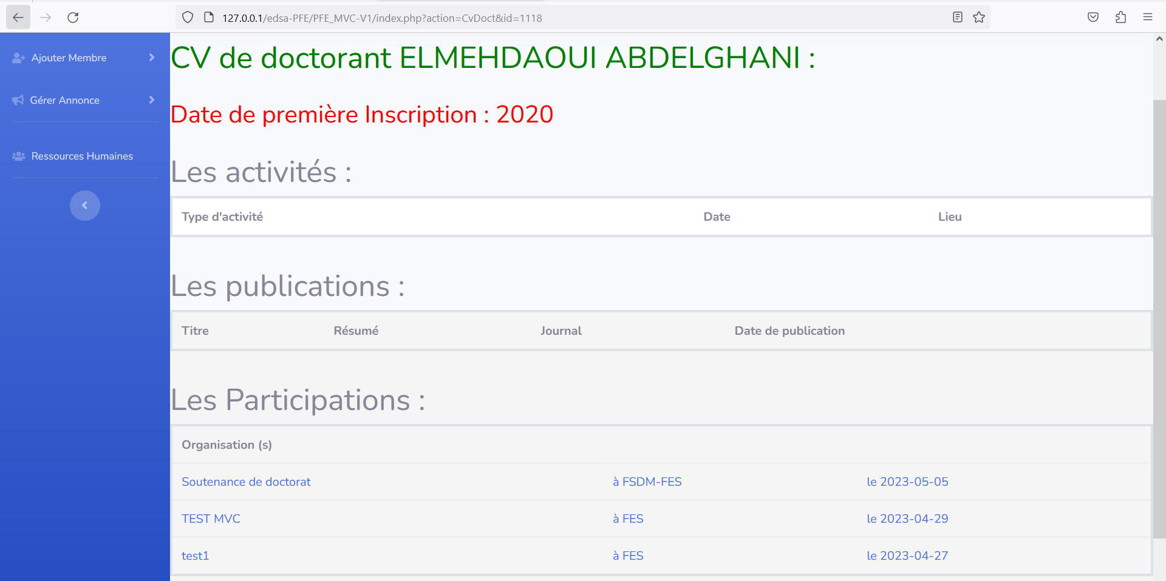 Figure 34 : CV de doctorant

Si un membre veut rejoindre au labo et il a trouvé un problème, l’administrateur peut l’ajouter :

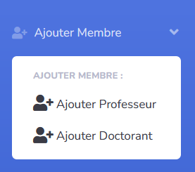

##### Figure 35 : Ajouter membre

Il peut aussi gérer les annonces par l’ajout ou par l’activation ou désactivation d’une annonce déjà crée :

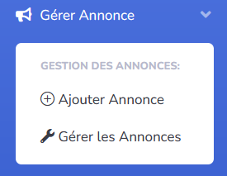

##### Figure 36 : Gérer les annonces

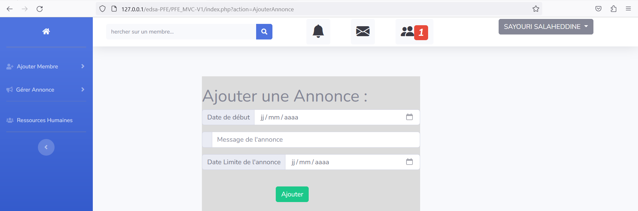

##### Figure 37 : Ajouter annonce

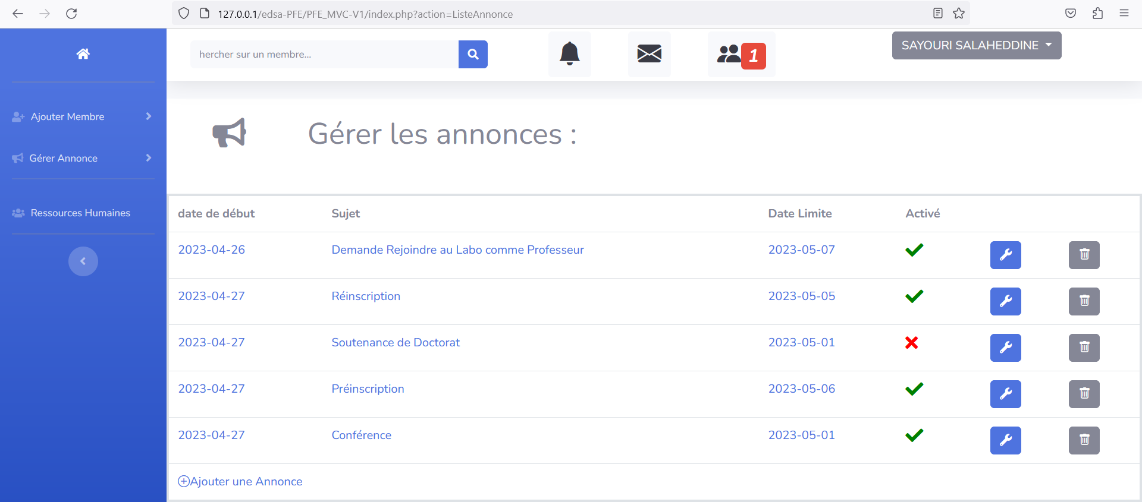

##### Figure 38 : Listes des annonces

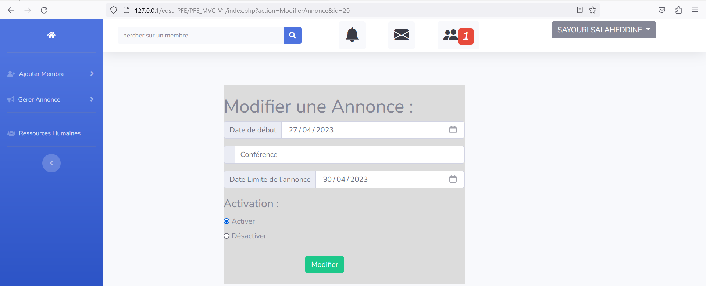

##### Figure 39 : Modifier une annonce

Si l’encadrant a accepté la demande Préinscription de Doctorant, la demande a envoyé à l’administration :

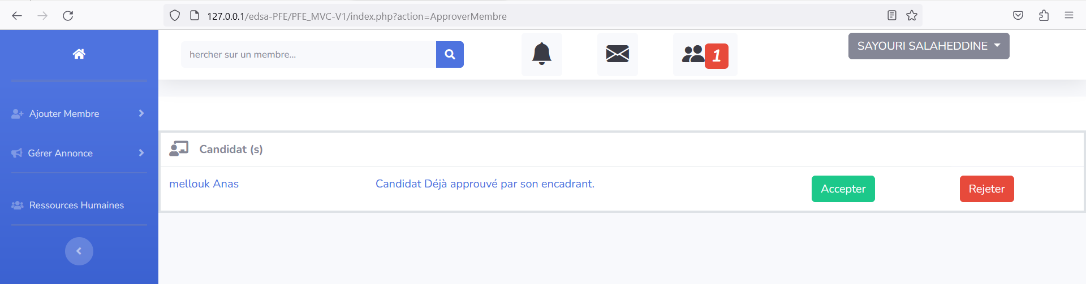

##### Figure 40 : Accepter ou rejeter préinscription

Si on clique sur le nom de candidat On voit plus d’information de celui-ci :

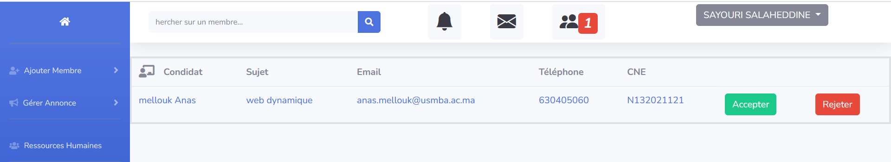

##### Figure 41 : Détail de doctorant envoyé la préinscription

### Gestion des erreurs

Notre application gère les erreurs des formulaires :

Pour les logins :

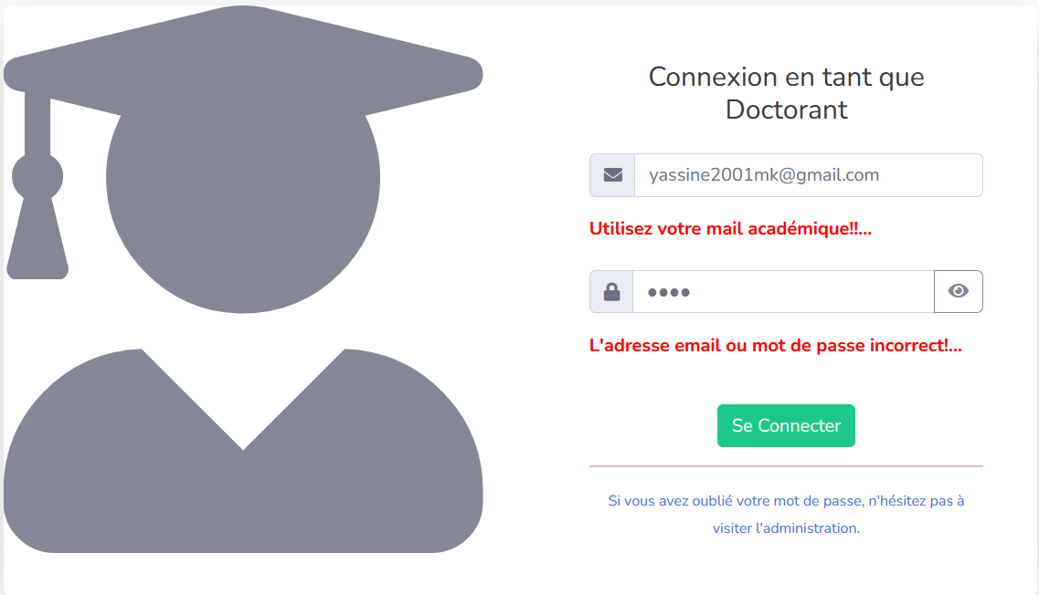

##### Figure 42 : Gestion des erreurs pour Login

Pour les formulaires :

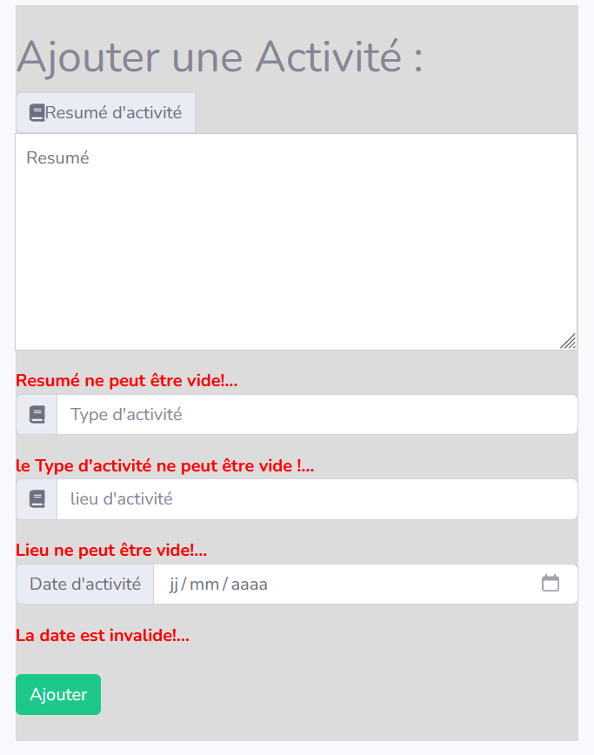

##### Figure 43 : Gestion des erreurs pour les formulaires

Et même pour tous les autres formulaires de l’application**.**

## Conclusion

En conclusion, ce chapitre de notre rapport de projet a présenté en détail la réalisation de notre application web. Nous avons utilisé les technologies les plus adaptées pour répondre aux besoins fonctionnels et non-fonctionnels de l'application. Nous avons également présenté les principales interfaces graphiques réalisées ainsi que quelques scénarios applicatifs pour illustrer l'utilisation de l'application.

En outre, nous avons mis en place des tests unitaires et d'intégration pour assurer la qualité et la fiabilité de notre application. Nous avons également adopté des pratiques de développement agiles pour permettre une évolution continue de l'application en réponse aux besoins changeants de l'utilisateur.

En somme, le chapitre 3 se concentre sur les tests et la validation de l'application pour assurer son bon fonctionnement et sa conformité aux exigences du cahier des charges.

# **Conclusion générale**

En conclusion, ce projet de gestion des ressources humaines et des activités dans un laboratoire de recherche dans l’université a été une expérience riche en enseignements et en découvertes. Nous avons eu l'opportunité d'appliquer les connaissances théoriques acquises tout au long de notre formation universitaire et de développer de nouvelles compétences.

Nous avons également appris l'importance de la recherche, de la communication et de la collaboration pour obtenir les informations nécessaires à la réussite d'un tel projet. La planification minutieuse des tâches et la gestion efficace du temps ont été des facteurs clés pour mener à bien réaliser ce projet dans les délais impartis.

Nous sommes fiers d'avoir pu répondre aux besoins spécifiques du laboratoire de doctorat en fournissant une solution adaptée à leurs exigences. Cependant, nous sommes conscients qu'il y a toujours place à l'amélioration et que de nouvelles fonctionnalités pourraient être ajoutées pour répondre aux futures besoins.

En somme, ce projet nous a permis de développer nos compétences professionnelles tout en contribuant à l'amélioration des pratiques de gestion des ressources humaines dans un contexte académique. Nous sommes reconnaissants pour cette opportunité et espérons que notre contribution sera bénéfique pour le laboratoire de doctorat et la faculté dans son ensemble.

# **Webographie**

**Documentation utile**

Bootstrap : <https://getbootstrap.com/>

PHP : https://www.php.net/

jQuery : <https://jquery.com/>

**Outils techniques**

VsCode : <https://code.visualstudio.com/>

Enterprise Architect : <https://sparxsystems.com/>

EasyPHP : <https://www.easyphp.org/>

*Dernière visite 15-05-2023*